章末检测试卷(一)
[满分：100分]
一、单项选择题：本题共7小题，每小题4分，共28分。在每小题给出的四个选项中，只有一项是符合题目要求的。
1.(2024·北京市西城区育才学校高二月考)当在电场中某点放入电荷量为q的正试探电荷时其所受静电力为F，并由此得出该点电场强度为E；若在同一点放入电荷量为q'=2q的负试探电荷时，则下列描述正确的是( )
A.该点电场强度大小为2E，方向与E相同
B.该点电场强度大小仍为E，但方向与E相反
C.试探电荷q'在该点所受静电力大小为2F，方向与E相反
D.试探电荷q'在该点所受静电力大小仍为F，方向与E相同
2.(2024·张家口市高二开学考)如图所示，真空中有两个点电荷Q₁=+4×10⁻³ C和Q₂=+1.0×10⁻³ C，都固定在x坐标轴上，其中Q₁位于x=0处，Q₂位于x=6 cm处，在x轴上电场强度为零的位置坐标为x=( )
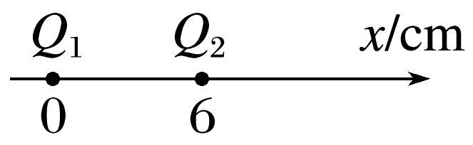
A.3 cm B.4 cm
C.9 cm D.10 cm
3.a、b两个带电小球的质量均为m，所带的电荷量分别为+q和-q，两球间用一绝缘细线连接，用长度相同的另一绝缘细线将a球悬挂在天花板上。在两球所在的空间有方向水平向左的匀强电场，电场强度大小为E，平衡时两细线都被拉紧，则平衡时两球的位置可能是下列图中的( )
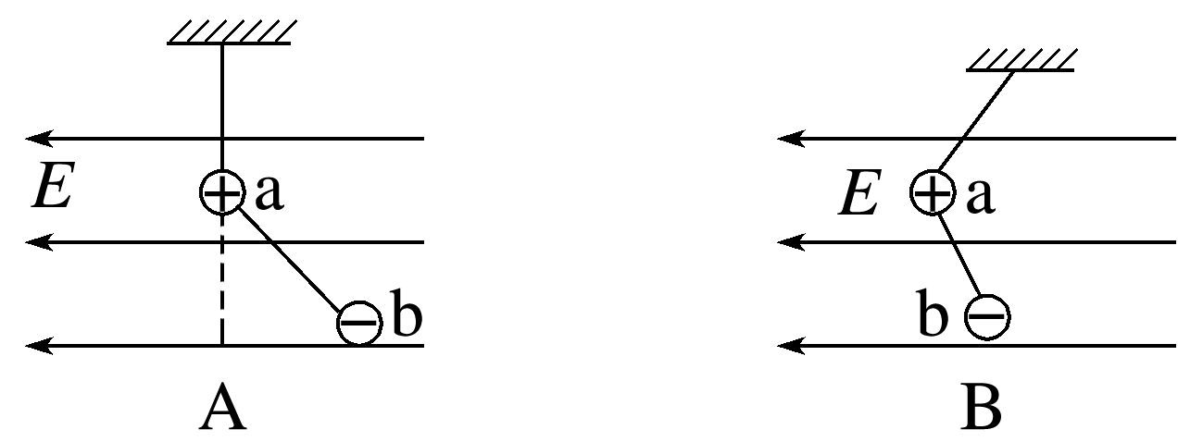
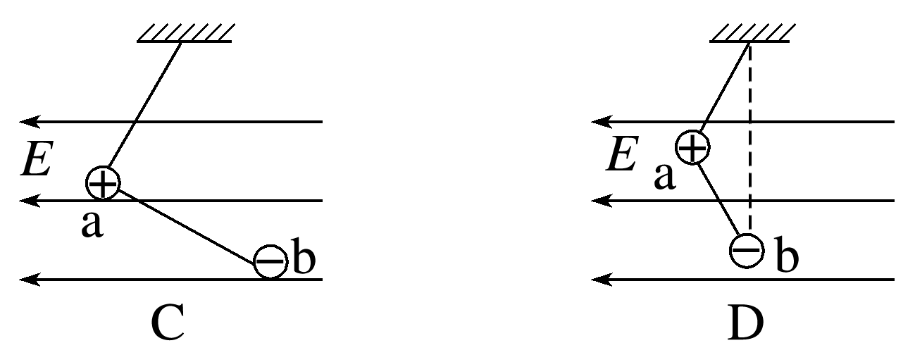
4.(2025·厦门市高二月考)如图所示，A为带正电的金属板，所带电荷量大小为Q，沿金属板的垂直平分线在距离板r处放一质量为m、电荷量为q的小球，小球可视为质点，用绝缘丝线悬挂于O点，小球受水平向右的静电力作用而使丝线偏离竖直方向θ角后处于静止状态，静电力常量为k，重力加速度为g，则小球所在处的电场强度大小为( )
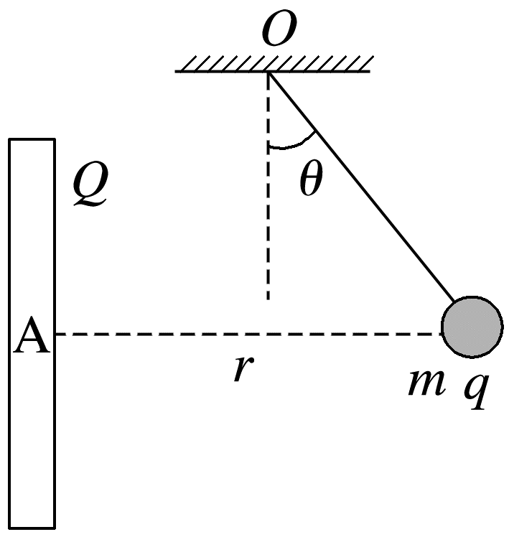
A.k$\frac{q}{r^{2}}$ B.k$\frac{Q}{r^{2}}$
C.$\frac{mgtanθ}{q}$ D.$\frac{mgsinθ}{q}$
5.(2024·宁波市高一期末)如图所示为以P点为圆心，半径为R的部分或整个圆周上的四种电荷分布情形：甲图为电荷q均匀分布的四分之一的圆周；乙图为电荷2q均匀分布的半圆周；丙图为电荷3q均匀分布的四分之三的圆周；丁图为电荷4q均匀分布的整个圆周。这四种情形中，电荷在P点产生的电场强度分别为E_{A}、E_{B}、E_{C}和E_{D}，关于电场强度大小排列正确的是( )
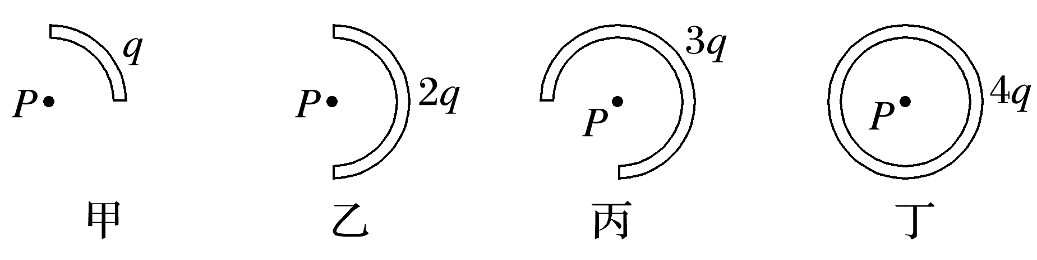
A.E_{A}>E_{B}>E_{C}>E_{D} B.E_{D}>E_{C}>E_{B}>E_{A}
C.E_{B}>E_{A}=E_{C}>E_{D} D.E_{D}>E_{B}>E_{A}=E_{C}
6.(2023·浙江6月选考改编)某带电粒子转向器的横截面如图所示，转向器中有辐向电场。粒子从M点射入，沿着由半径分别为R₁和R₂的圆弧平滑连接成的虚线做匀速率运动，并从虚线上的N点射出，虚线处电场强度大小分别为E₁和E₂，则R₁、R₂和E₁、E₂应满足( )
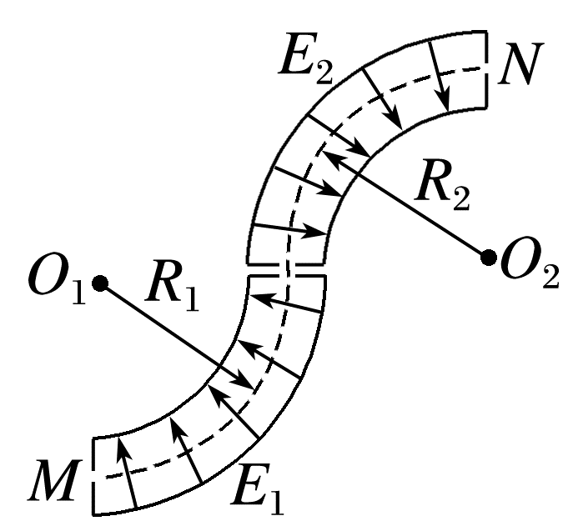
A.$\frac{E_{1}}{E_{2}}$=$\frac{R_{2}}{R_{1}}$ B.$\frac{E_{1}}{E_{2}}$=$\frac{{R_{1}}^{2}}{{R_{2}}^{2}}$
C.$\frac{E_{1}}{E_{2}}$=$\frac{R_{1}}{R_{2}}$ D.$\frac{E_{1}}{E_{2}}$=$\frac{{R_{2}}^{2}}{{R_{1}}^{2}}$
7.(2024·河北卷)如图，真空中有两个电荷量均为q(q>0)的点电荷，分别固定在正三角形ABC的顶点B、C。M为三角形ABC的中心，沿AM的中垂线对称放置一根与三角形共面的均匀带电细杆，电荷量为$\frac{q}{2}$。已知正三角形ABC的边长为a，M点的电场强度为0，静电力常量为k。顶点A处的电场强度大小为( )
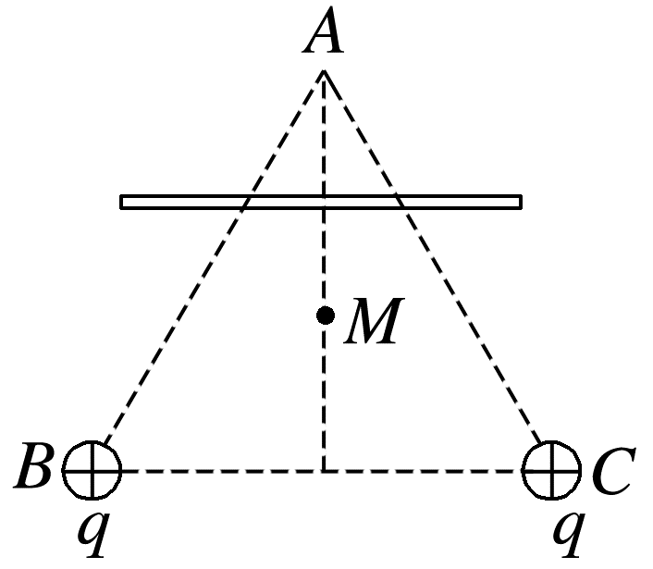
A.$\frac{2\sqrt{3}kq}{a^{2}}$ B.$\frac{kq}{a^{2}}$(6+$\sqrt{3}$)
C.$\frac{kq}{a^{2}}$(3$\sqrt{3}$+1) D.$\frac{kq}{a^{2}}$(3+$\sqrt{3}$)
二、多项选择题：本题共3小题，每小题6分，共18分。在每小题给出的四个选项中，有多项符合题目要求。全部选对的得6分，选对但不全的得3分，有选错的得0分。
8.(2025·岳阳市高二期末)如图所示是描述甲、乙两个点电荷电场的部分电场线，下列说法正确的是( )
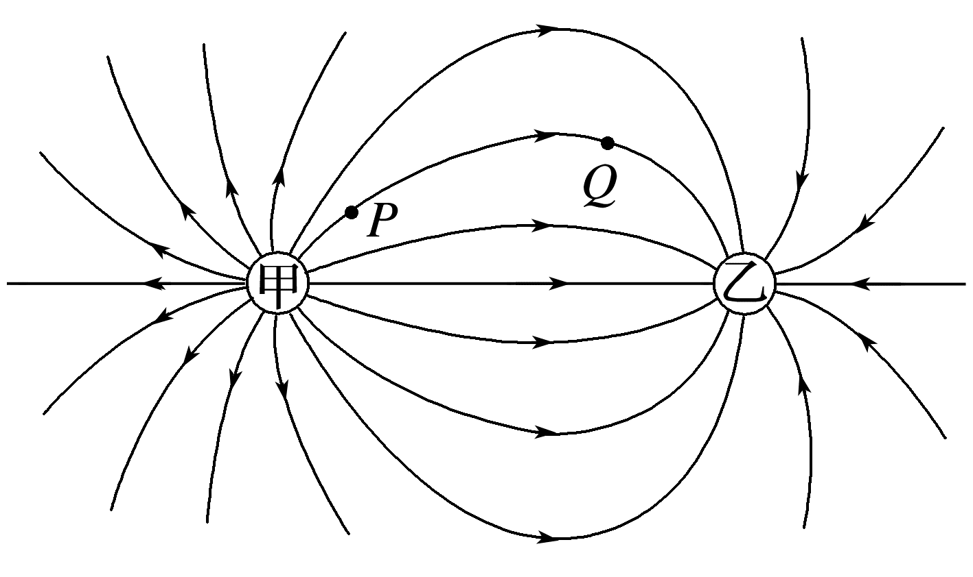
A.甲带负电，乙带正电
B.甲的电荷量大于乙的电荷量
C.P点的电场强度大于Q点的电场强度
D.在P点由静止释放一个带正电的粒子，仅在静电力的作用下，粒子会沿电场线运动到Q点
9.(2024·杭州四中高二期末)如图所示，两个带电小球A、B分别处在光滑绝缘的斜面和水平面上，且在同一竖直平面内。用水平向左的推力F作用于B球，两球在图示位置静止。现将B球水平向左移动一小段距离，发现A球随之沿斜面向上移动少许，两球在虚线位置重新平衡。与移动前相比，下列说法正确的是( )
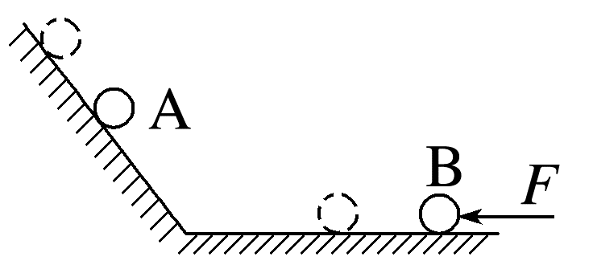
A.斜面对A的弹力增大
B.水平面对B的弹力增大
C.推力F变小
D.两球之间的距离变小
10.(2025·亳州市高二月考)质量均为m的三个带电小球A、B、C用三根长度均为l的绝缘丝线相互连接，放置在光滑绝缘的水平面上，A球的电荷量为+q。在C球上施加一个水平向右的恒力F之后，三个小球一起向右运动，三根丝线刚好都伸直且没有弹力，F的反向延长线与A、B间的丝线相交于丝线的中点，如图所示，已知静电力常量为k，下列说法正确的是( )
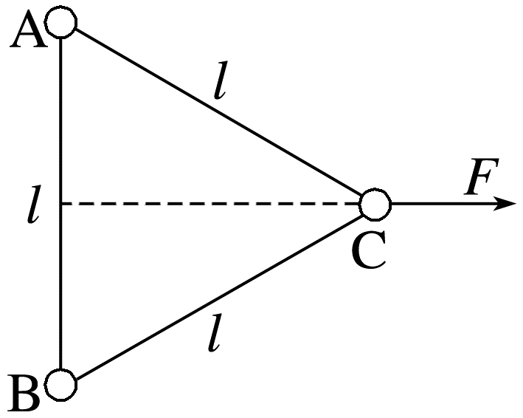
A.B球的电荷量可能为+2q
B.C球的电荷量为-$\sqrt{2}$q
C.三个小球一起运动的加速度为$\frac{\sqrt{3}kq^{2}}{ml^{2}}$
D.恒力F的大小为$\frac{3\sqrt{3}kq^{2}}{l^{2}}$
三、非选择题：本题共5小题，共54分。
11.(6分)(2024·北京顺义区第一中学高二月考)十九世纪末发现电子以后，物理学家密立根通过油滴实验比较准确地测定了电子的电荷量。如图所示为密立根油滴实验的示意图，两块金属板水平放置，板间存在匀强电场，电场强度为E，方向竖直向下。用一个喷雾器把许多油滴从上极板中间的小孔喷入电场，油滴由于摩擦而带电，一质量为m的油滴恰好悬浮于电场中，重力加速度为g，则该油滴带 (选填“负电”或“正电”)，电荷量为 (用已知量E、m、g表示)。
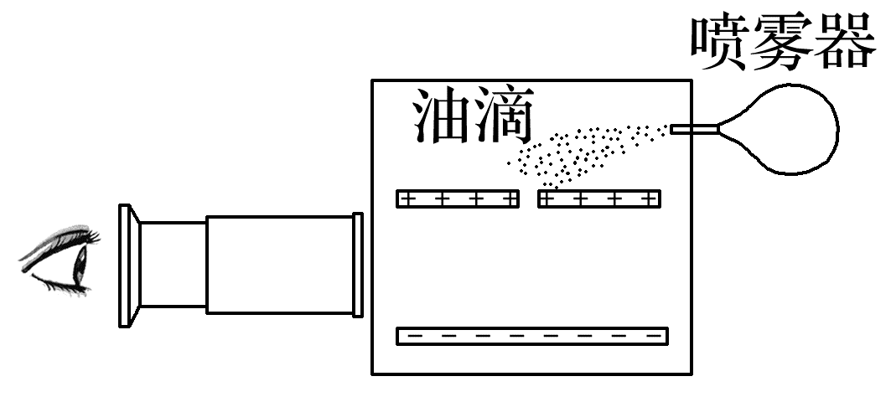
12.(8分)(2025·河池市高二联考)如图甲所示是定性探究电荷间相互作用力与两电荷的电荷量以及两电荷之间的距离关系的实验装置。
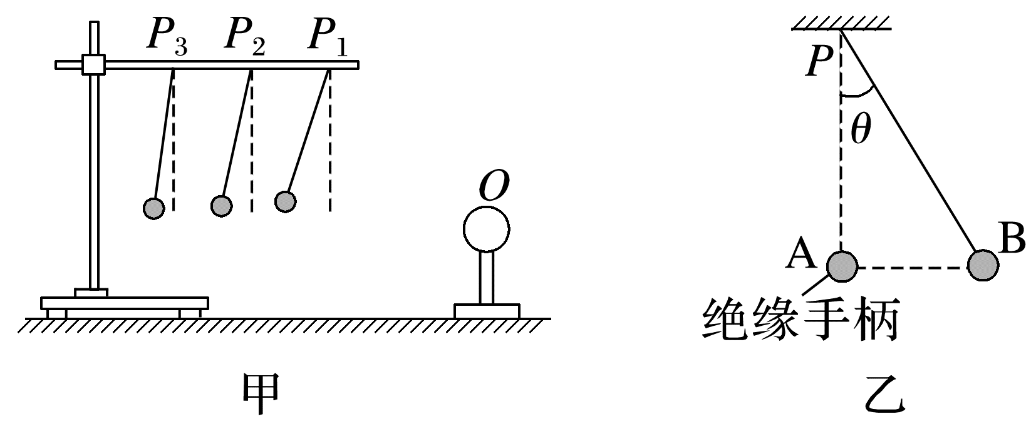
(1)(2分)该实验用到的研究方法是 (填正确选项前的字母)。
A.理想实验法 B.等效替代法
C.微小量放大法 D.控制变量法
(2)(2分)图甲实验表明，电荷之间的静电力随着电荷量的增大而增大，随着距离的减小而 (填“增大”“减小”或“不变”)。
(3)(2分)如图乙所示，当小球B静止时，两球球心恰好在同一水平面上，不可伸长的绝缘细线与竖直方向的夹角为θ，若小球B的质量为m，重力加速度为g，则库仑力F与夹角θ之间的关系式F= 。
(4)(2分)如图乙所示，接着增大(或减少)小球A所带的电荷量，并在竖直方向上缓慢移动小球A的位置，保持A球在悬点P的正下方并与B在同一水平线上，小球B的带电荷量不变，比较小球B所受库仑力大小的变化。在两次实验中，B处于受力平衡时，细线偏离竖直方向的角度θ分别为45°和60°，两次实验中A的电荷量分别为q₁和q₂，则$\frac{q_{1}}{q_{2}}$= 。
13.(12分)(2024·浙江省汾口中学高二月考)如图所示，绝缘水平面上静止着两个完全一样的带电体，可视为点电荷。质量均为m、电荷量均为+Q，与水平面间的动摩擦因数均为μ，它们间的距离为r。重力加速度为g，静电力常量为k。
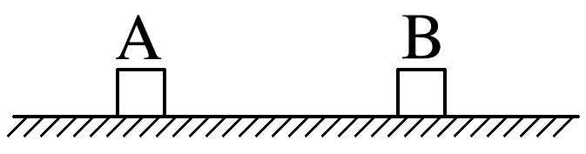
(1)(5分)求A所受摩擦力的大小和方向；
(2)(7分)将一个带电荷量为-2Q，完全一样的带电体C先接触A，再接触B，求取走C后A所受摩擦力的大小和方向。

14.(12分)如图甲所示，电荷量为q=1×10⁻⁴C的带正电的小物块置于绝缘水平面上，所在空间存在方向沿水平向右的电场，电场强度E的大小与时间的关系如图乙所示，物块运动速度与时间t的关系如图丙所示，重力加速度g取10 m/s²。求：
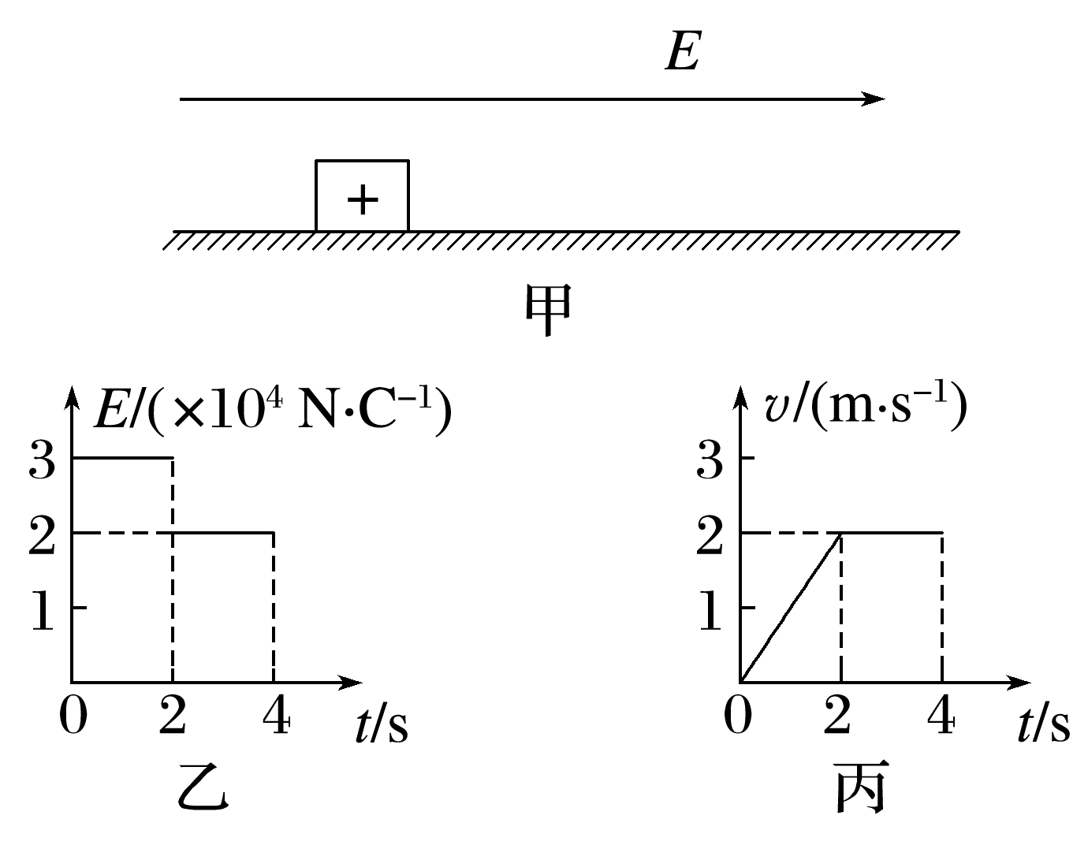
(1)(3分)前2秒内静电力做的功；
(2)(4分)物块的质量；
(3)(5分)物块与水平面间的动摩擦因数。

15.(16分)(2024·辽宁省部分学校高一期末联考)两根粗糙、足够长的绝缘轻杆组成如图所示轨道MON，MO杆与水平方向夹角为θ=60°。将质量为m_{a}=0.6 kg、所带电荷量为q_{a}=-3×10⁻⁴ C的光滑小球a套在MO杆上，将带负电的粗糙小球b套在ON杆上，当两球静止时距O点距离恰好相等，已知重力加速度g取10 m/s²，小球大小忽略不计，则：
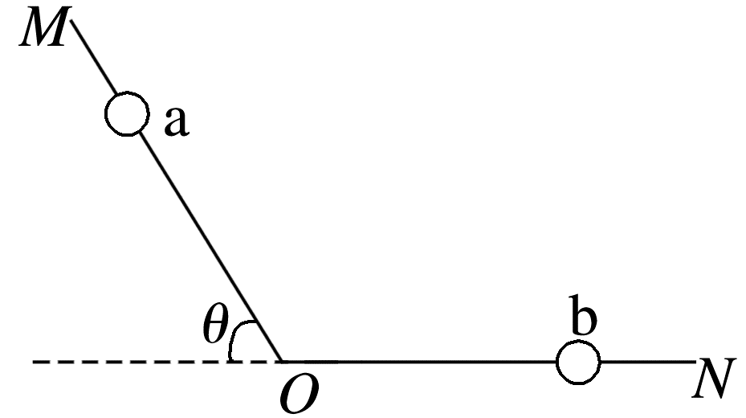
(1)(8分)此时小球b所受摩擦力大小；
(2)(8分)若撤掉小球b的同时在水平方向加入匀强电场，仍使小球a保持静止，求匀强电场的电场强度。

章末检测试卷(二)
[满分：100分]
一、单项选择题：本题共7小题，每小题4分，共28分。在每小题给出的四个选项中，只有一项是符合题目要求的。
1.(2025·新乡市高二期中)下面是某同学对一些公式的理解，其中正确的是( )
A.E=$\frac{U}{d}$适用于任何电场
B.电势差的比值定义式U_{ab}=$\frac{W_{ab}}{q}$适用于任何电场，且U_{ab}跟W_{ab}、q无关
C.由公式φ=$\frac{E_{p}}{q}$可知，电场中某点的电势φ与q成反比
D.由U_{ab}=Ed可知，电场中任意两点a、b间的距离越大，两点间电势差也一定越大
2.(2023·湖北卷)在正点电荷Q产生的电场中有M、N两点，其电势分别为φ_{M}、φ_{N}，电场强度大小分别为E_{M}、E_{N}。下列说法正确的是( )
A.若φ_{M}>φ_{N}，则M点到电荷Q的距离比N点的远
B.若E_{M}<E_{N}，则M点到电荷Q的距离比N点的近
C.若把带负电的试探电荷从M点移到N点，静电力做正功，则φ_{M}<φ_{N}
D.若把带正电的试探电荷从M点移到N点，静电力做负功，则E_{M}>E_{N}
3.四个电场中，a、b两点电场强度与电势均相同的是( )
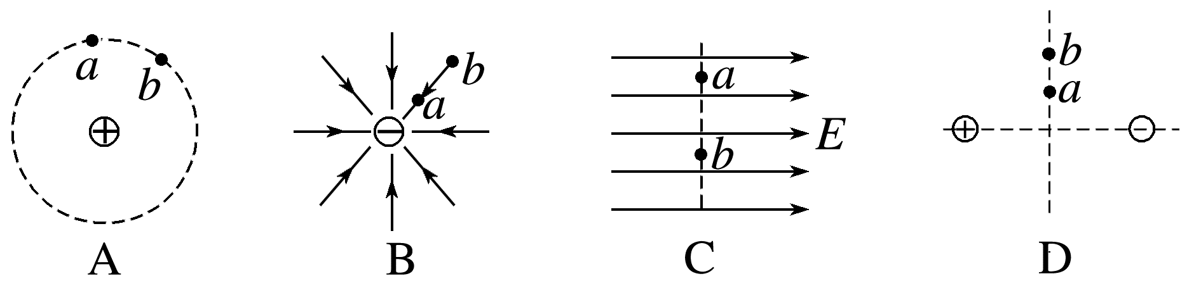
4.(2024·雅安市高二联考)某仪器两极间的电场线分布如图所示，中间的一条电场线是直线，其他电场线对称分布，取中间电场线上的O点为坐标原点，沿中间电场线方向建立x轴，下列图线可能正确的是( )
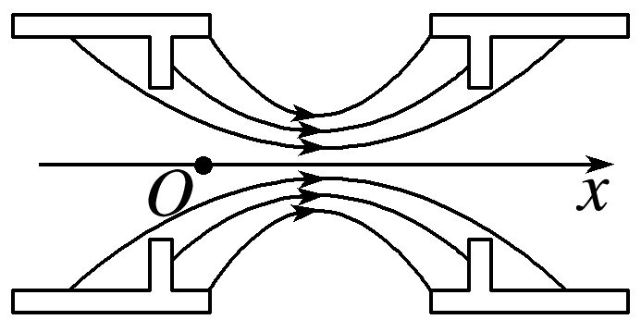
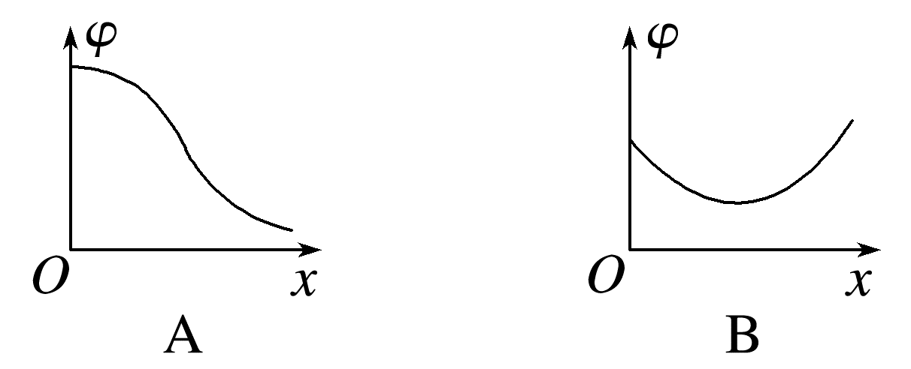
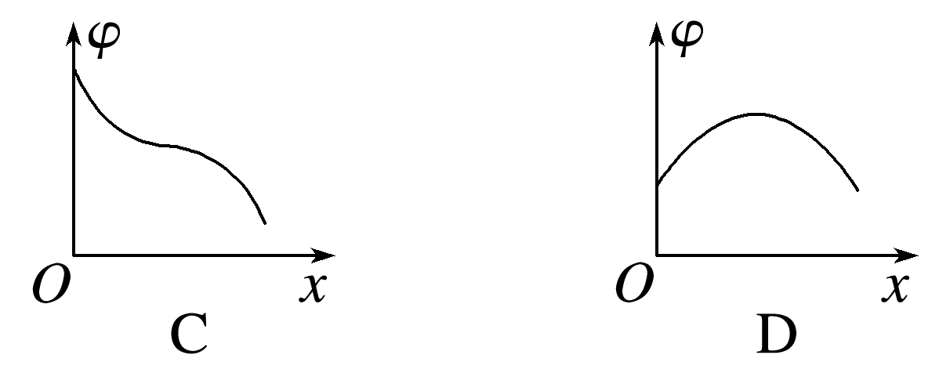
5.(2024·江门市高二期中)如图甲所示，距离足够大的两平行金属板中央有一个静止的电子(不计电子所受重力)，在A、B两板间加上如图乙所示的交变电压。若取电子的初始运动方向为正，则下列图像中，能正确反映电子的位移x、速度v、加速度a和动能E_{k}随时间(一个周期内)变化规律的是( )
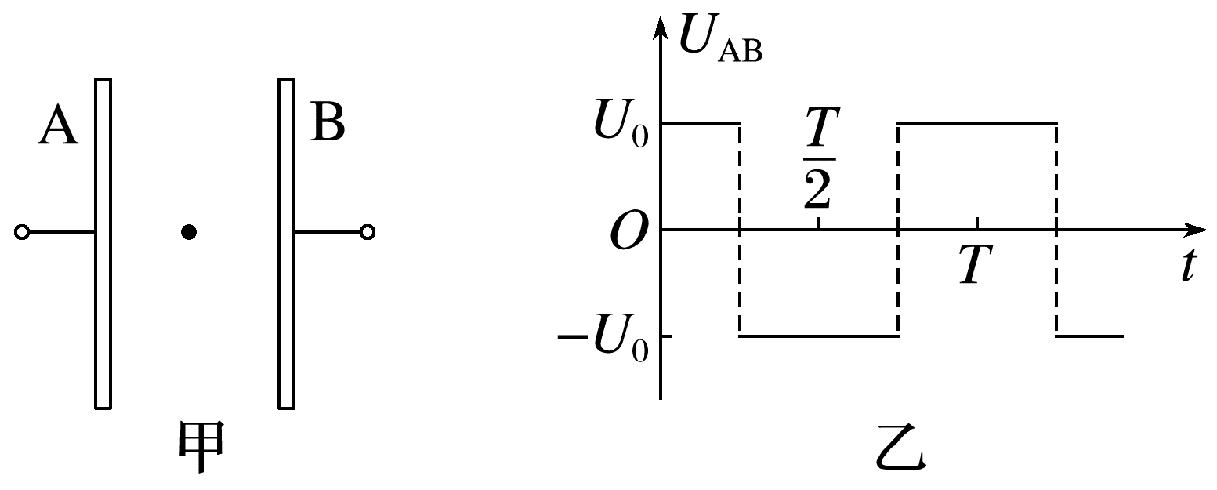
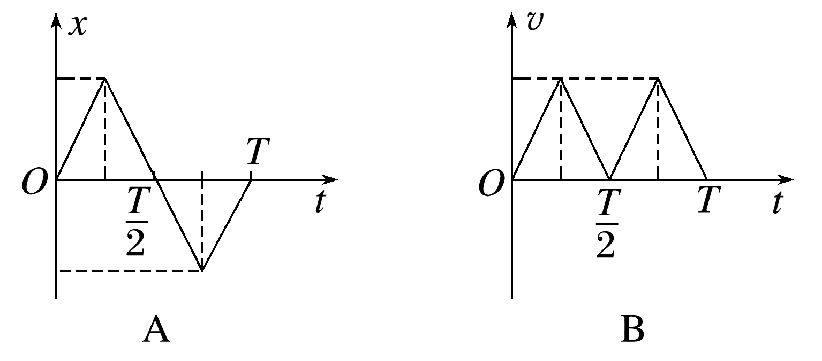
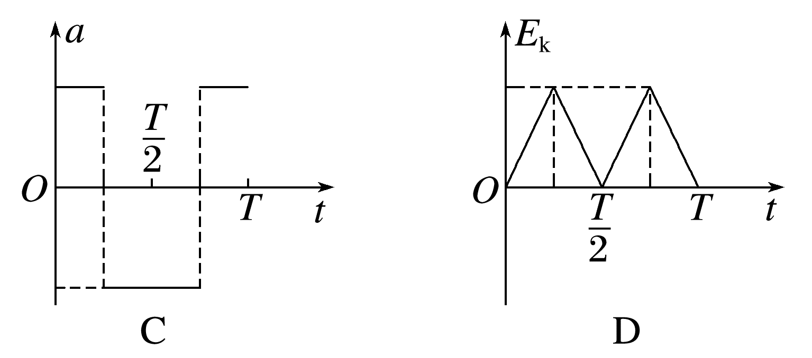
6.(2024·重庆卷)沿空间某直线建立x轴，该直线上的静电场方向沿x轴，某点电势φ随位置x变化的图像如图所示，一电荷量为e带负电的试探电荷，经过x₂点时动能为1.5 eV，速度沿x轴正方向，若该电荷仅受静电力。则其将( )
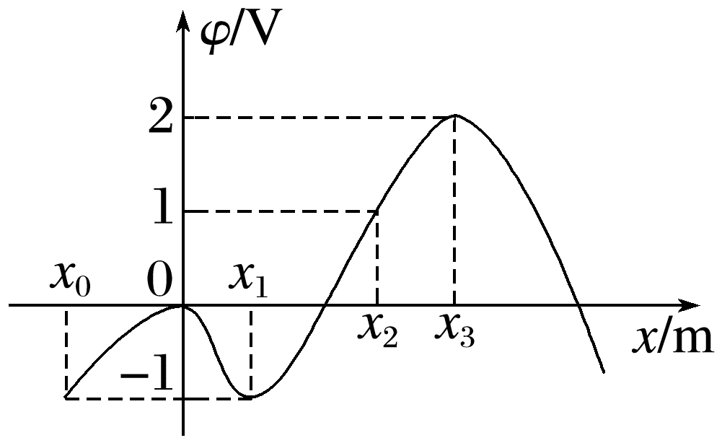
A.不能通过x₃点
B.在x₃点两侧往复运动
C.能通过x₀点
D.在x₁点两侧往复运动
7.(2024·大同市高二期中)如图所示，A、B、C、D是圆上的四点，其中AB=5 cm，∠BAC=60°，∠ACD=45°，空间有一方向与圆所在平面平行的匀强电场(未画出)，已知A点的电势为24 V，B点的电势为18 V，D点电势为12 V。下列说法正确的是( )
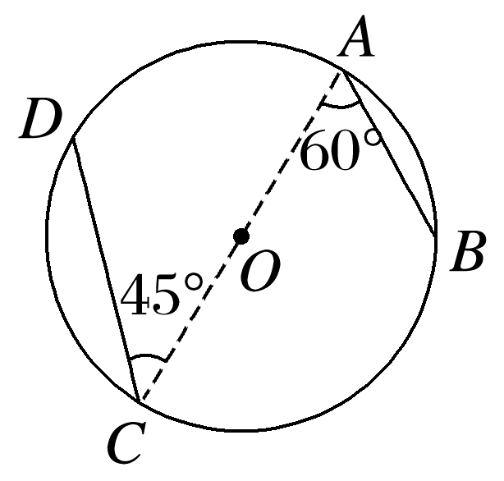
A.C点的电势为6 V
B.电场强度的大小为240 V/m
C.电子在A点的电势能比在O点的电势能低6 eV
D.电子从D点运动到C点克服静电力做功6 eV
二、多项选择题：本题共3小题，每小题6分，共18分。在每小题给出的四个选项中，有多项符合题目要求。全部选对的得6分，选对但不全的得3分，有选错的得0分。
8.(2024·甘肃卷)某带电体产生电场的等势面分布如图中实线所示，虚线是一带电粒子仅在此电场作用下的运动轨迹，M、N分别是运动轨迹与等势面b、a的交点，下列说法正确的是( )
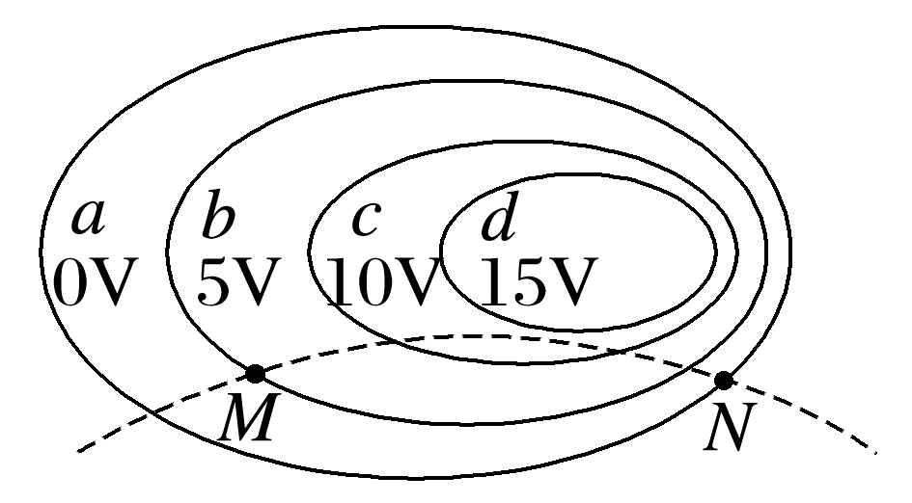
A.粒子带负电荷
B.M点的电场强度比N点的小
C.粒子在运动轨迹上存在动能最小的点
D.粒子在M点的电势能大于在N点的电势能
9.(2024·哈尔滨市高二期中)电荷量为q₁和q₂的两个点电荷分别固定于x轴上O、P两点，规定无穷远处电势为零，一带负电的试探电荷在x轴正半轴上各点具有的电势能随x的变化关系如图所示。其中，试探电荷在B、C两点处的电势能均为零，且OB>BP，在CF段中，E处电势能最大，则( )
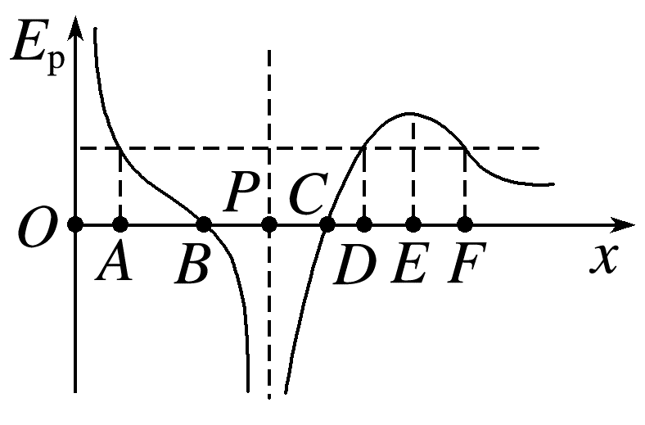
A.$\frac{q_{1}}{q_{2}}$=($\frac{OE}{PE}$)²
B.B点电场强度方向一定沿x轴正方向
C.若将一正试探电荷从D点静止释放，一定能到达F点
D.若将一正试探电荷从C点移动到F点，静电力先做负功后做正功
10.(2025·安徽省江淮名校高二期中)一带正电微粒从静止开始经电压U₁加速后，射入水平放置的平行板电容器，极板间电压为U₂。微粒射入时紧靠下极板边缘，速度方向与极板夹角为45°，微粒恰好从两极板正中间水平飞离平行板电容器，平行板电容器板长为L，间距为d。忽略边缘效应，不计重力。则( )
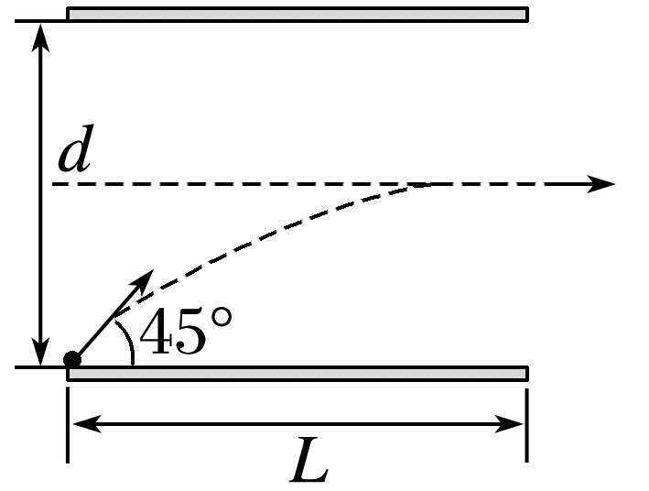
A.L=d B.L=2d
C.U₁=U₂ D.U₂=2U₁
三、非选择题：本题共5小题，共54分。
11.(8分)(2024·大同市高二期末)传感器中经常用到电容器做基本元件，如图为电容式液位计的原理图，一根金属圆柱插入金属容器内(并未与容器底、壁接触)，另一端与电源相连，金属圆柱为电容器的一个电极，容器壁为电容器的另一个电极，容器内充入绝缘液体，金属容器接地。另有一静电计与该装置相连，静电计外壳接地，静电计的金属球通过开关K₂与金属圆柱相连。某同学用该装置做以下实验。
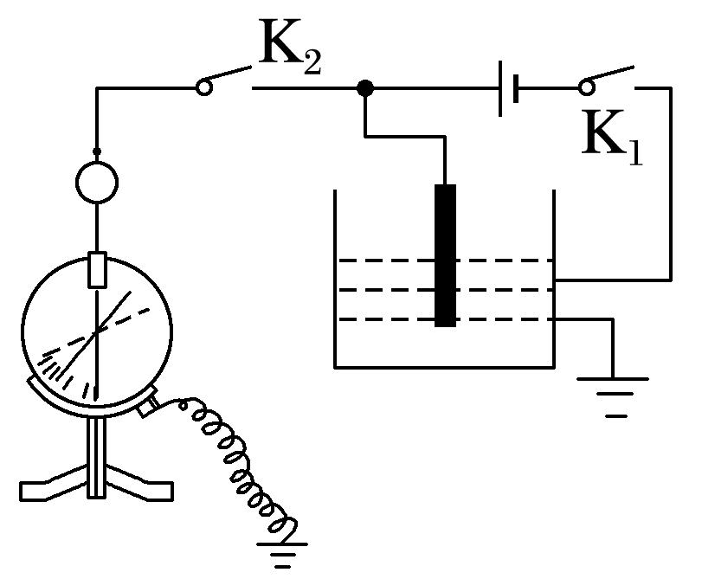
(1)先闭合K₁，给电容器充电；
(2)断开K₁，闭合K₂，静电计指针偏转一定角度；
(3)(4分)该同学给容器中加入更多绝缘液体使液面升高，此时他观察到静电计指针偏角 (选填“变大“变小”或“不变”)，由此他推测出：液面升高使电容器的电容 (选填“变大”“变小”或“不变”)。
(4)(4分)此后在保持液面不变的情况下他继续实验，通过绝缘手柄把金属圆柱向上移动一段距离，他看到静电计的指针偏角 (选填“变大”“变小”或“不变”)，表明电容器的电容因金属圆柱向上移动而 (选填“变大”“变小”或“不变”)。
12.(8分)(2024·上海市长宁区高二期中)用如图所示电路，研究电容器的放电过程。实验时，先将开关S掷向1，充电完毕后，将开关掷向2，传感器将信号传入计算机屏幕上，显示出电流或电压随时间变化的图线。
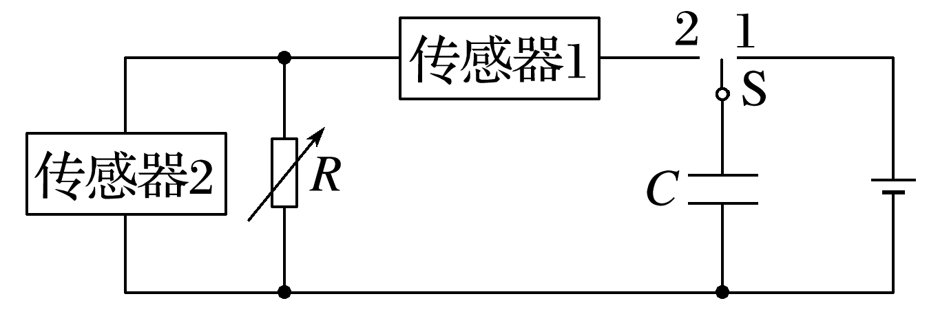
(1)(2分)电容的定义式为C=$\frac{Q}{U}$，下列物理量的表达式中，也是用其他物理量的比来定义且为标量的是 。
A.电场强度E=$\frac{F}{q}$ B.加速度a=$\frac{F}{m}$
C.电势φ=$\frac{E_{p}}{q}$ D.电阻R=ρ$\frac{L}{S}$
(2)(2分)实验中所使用的电容器电容大小为1 500 μF，额定电压为20 V，所使用的电源输出电压为10 V，则在该实验中电容器存储的最大电荷量为 。
(3)(2分)用q表示电容器上极板所带的电荷量，U_{C}表示电容器两端的电压，I表示电路中的电流，电容器在放电过程中的图像正确的有 。
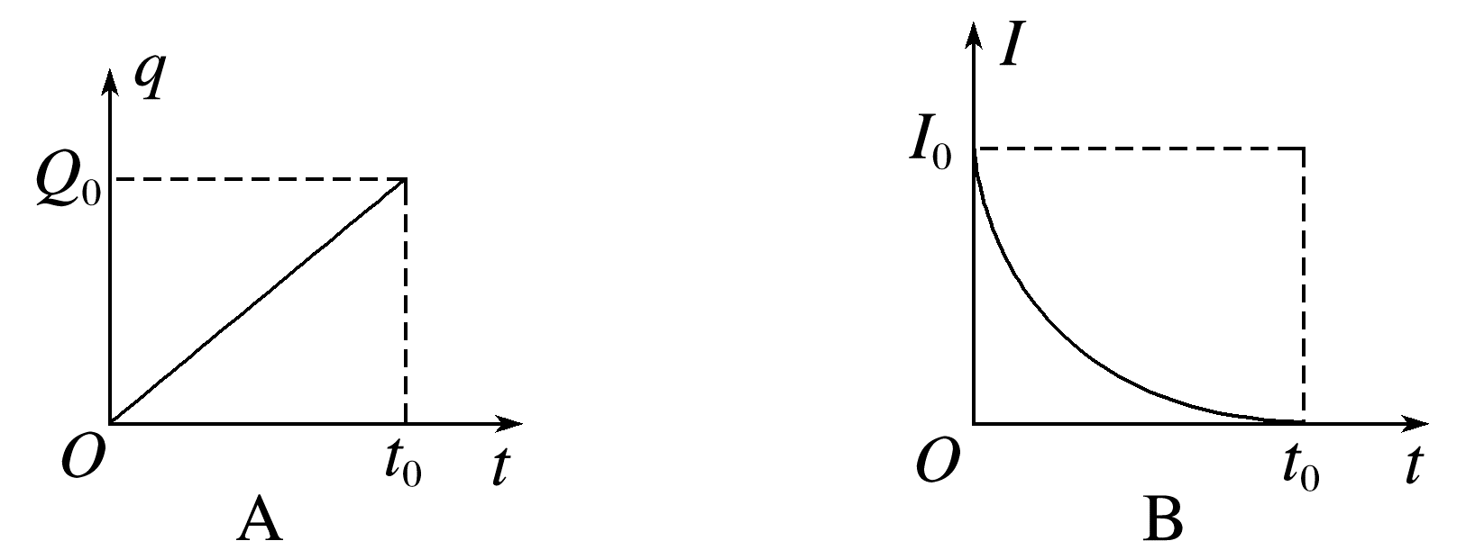
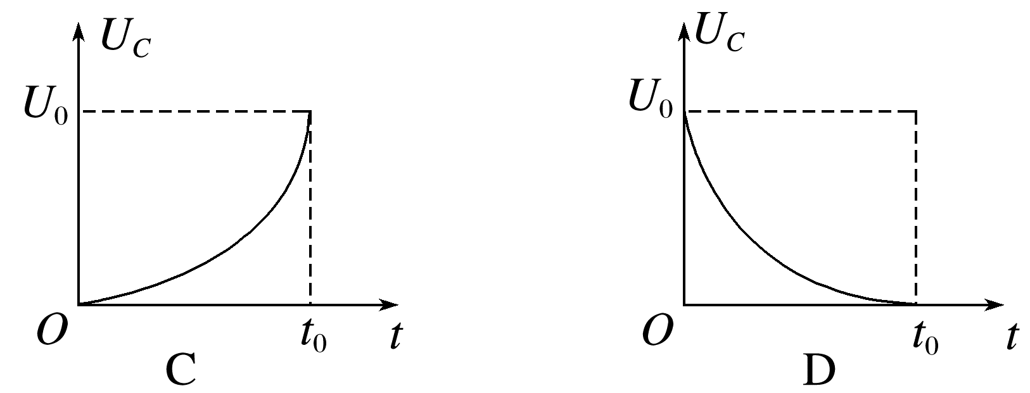
(4)(2分)由图可知，传感器1为 (选填“电流”或“电压”)传感器。为使得电容器的放电时间延长便于观察，实验中所使用的可变电阻阻值应适当 (选填“调大”或“调小”)。
13.(10分)(2025·河南省新高中创新联盟高二期中)如图所示，某固定点电荷电场中有a、b两点，两点处电场强度方向与两者连线延长线的夹角均为30°，大小均为E，c点为ab连线的中点，已知a、b两点间的距离为$\sqrt{3}$L，静电力常量为k，求：
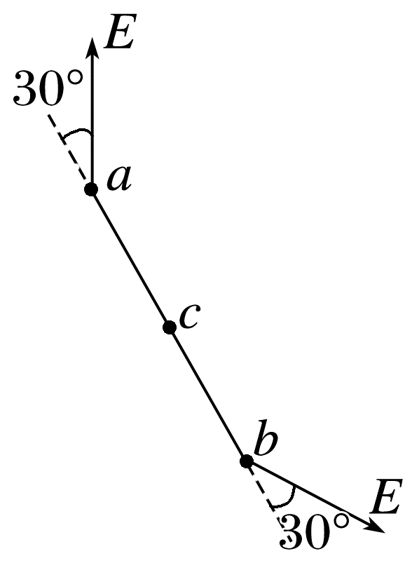
(1)(4分)该点电荷的电荷量q，并确定其电性；
(2)(6分)若将电荷量为-q₁(q₁>0)的点电荷由a点沿直线移到b点的过程中，静电力做功最大值为W，求b、c两点之间的电势差U_{bc}。

14.(12分)(2025·昆明市高二月考)如图所示，质量为m，带电荷量为+q(q>0)的小球(可看作质点)与不可伸长的绝缘细绳相连，细绳另一端固定在O点，细绳长度为L，O点距离水平地面的高度为2L，空间存在竖直向上的匀强电场。现在最高点给小球一水平向右的初速度v₀=$\sqrt{\frac{gL}{2}}$，此时细绳上的拉力恰好为0，忽略空气阻力，重力加速度大小为g。
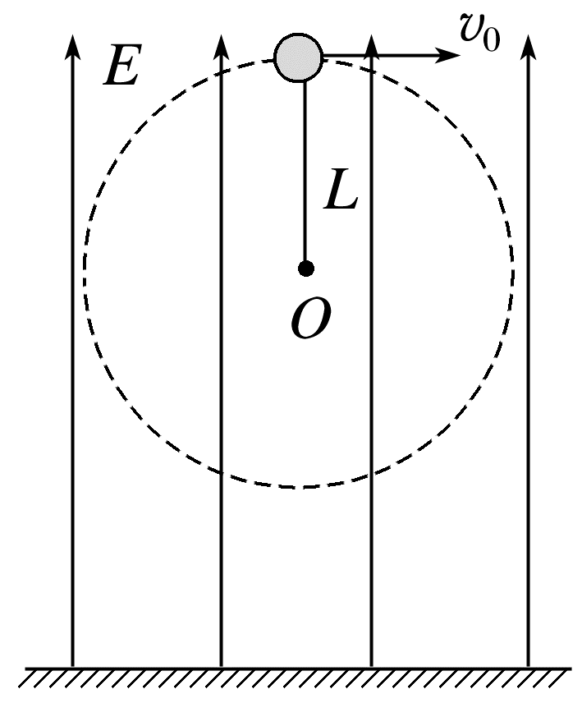
(1)(4分)求匀强电场的电场强度E的大小；
(2)(8分)若小球运动到最低点时细绳恰好被拉断，在小球脱离细绳的瞬间电场变为水平向左，则小球的落地点到O点的水平距离x。

15.(16分)(2025·厦门市高二期中)如图所示，图中P、Q之间的加速电压U₀=1.82×10⁴ V，M、N两板之间的偏转电压U=2.184×10⁴ V，电子从电子枪中逸出后沿图中虚线OO'射入，经加速电场、偏转电场区域后，打到水平靶台的中心点C，虚线OO'与靶台ACB在同一竖直面内，且AB的长度为10 cm。已知电子质量m=9.1×10⁻³¹ kg，电荷量e=1.6×10⁻¹⁹ C，偏转极板M、N长L=20 cm，间距d=16 cm，虚线OO'距离靶台的竖直高度h=30 cm，不考虑电子的重力、电子间相互作用力及电子从电子枪中逸出时的初速度大小，不计空气阻力(提示：本题可直接利用相似三角形性质)。
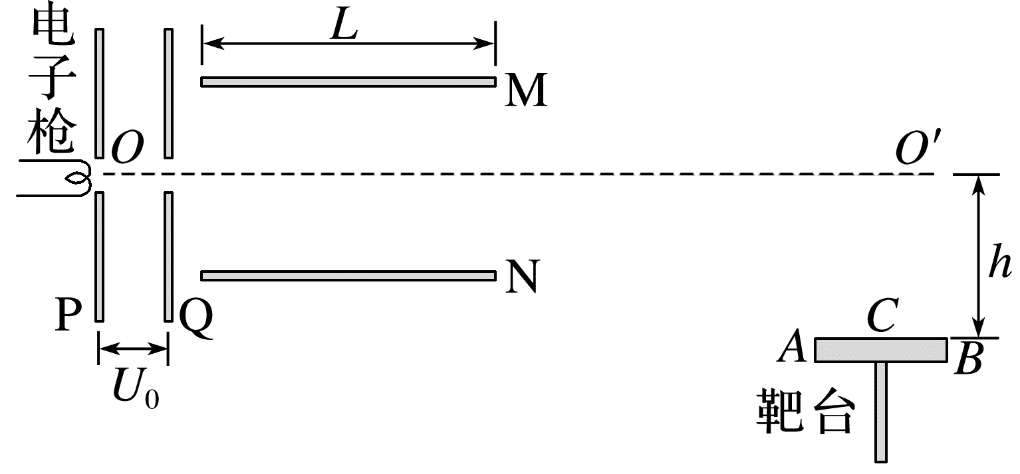
(1)(2分)求电子进入偏转电场区域时速度的大小；
(2)(7分)求靶台中心点C离N板右侧的水平距离；
(3)(7分)请通过计算分析电子能否打到A点，若能，求此时加在M、N两板之间的电压；若不能，求能使电子打在靶台ACB上，加在M、N两板之间的电压最大值(计算结果保留两位有效数字)。

章末检测试卷(三)
[满分：100分]
一、单项选择题：本题共7小题，每小题4分，共28分。在每小题给出的四个选项中，只有一项是符合题目要求的。
1.有研究发现，某神经细胞传递信号时，离子从细胞膜一侧流到另一侧形成跨膜电流，若将该细胞膜视为1×10⁻⁸ F的电容器，在2 ms内细胞膜两侧的电势差从-70 mV变为30 mV，则该过程中跨膜电流的平均值为( )
A.1.5×10⁻⁷ A B.2×10⁻⁷ A
C.3.5×10⁻⁷ A D.5×10⁻⁷ A
2.(2024·北京市朝阳区高二期末)某实验小组用量程为0~3 A的电流表测量电流，通过试触发现被测电流超过量程。但是实验室提供的电流表规格都是相同的，为了测量出该电流值，小组中的同学分别设计了改装电流表的四种电路方案，其中一定不可行的是( )
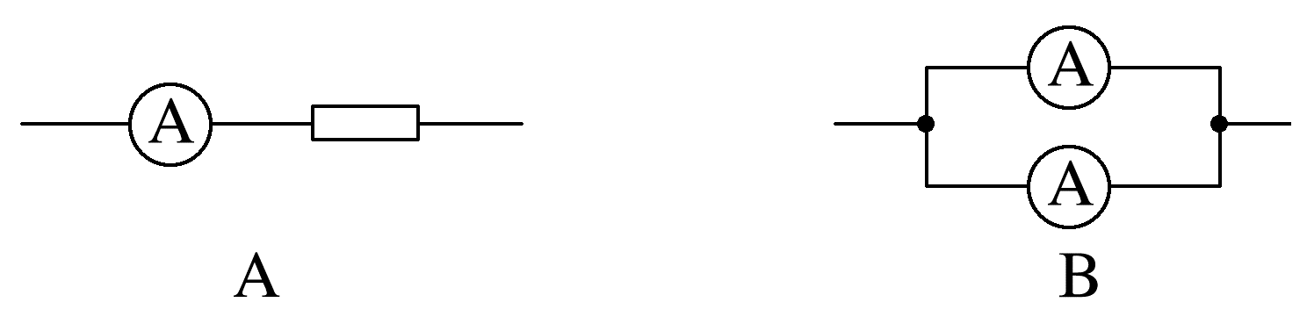
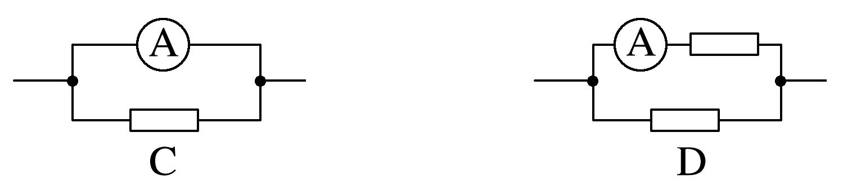
3.(2024·龙岩市高二期中)有四盏灯，接入如图的电路中，R_{L1}=R_{L4}=1 Ω，R_{L2}=3 Ω，R_{L3}=6 Ω，把电路接通后，通过四盏灯的电流之比I₁∶I₂∶I₃∶I₄为( )
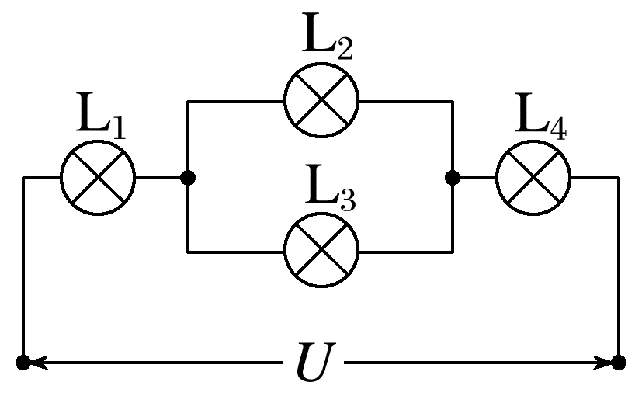
A.1∶3∶6∶1 B.3∶2∶1∶3
C.3∶1∶2∶3 D.6∶3∶2∶6
4.(2024·成都市期末)某种金属导体的U-I图像如图所示，图像上A点和原点的连线与横轴成α角，A点的切线与横轴成β角。关于该导体的叙述下列说法中正确的是( )
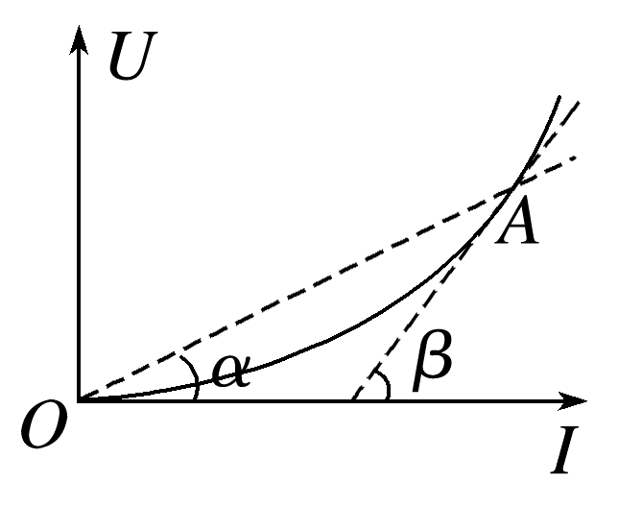
A.在A点，导体的电阻为tan β
B.在A点，导体的电阻为tan α
C.通过电阻的电流与其两端的电压成正比
D.导体的电功率随电压U的增大而增大
5.(2025·重庆市高二月考)如图所示，两根金属丝A、B由电阻率均为ρ的同种材料制成，横截面均为圆形、粗细均匀，将它们并联后接在电路c、d间。已知金属丝A的长度为L、横截面积为S，金属丝B的长度为2L，横截面积为4S，则下列说法中正确的是( )
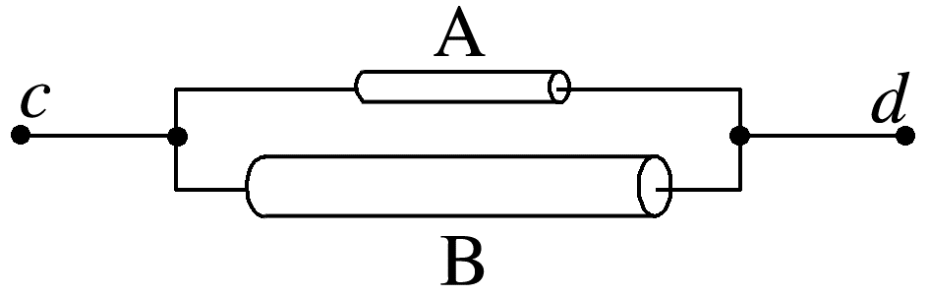
A.金属丝A、B的电阻相等
B.金属丝A、B的电流相等
C.c、d间的电阻为$\frac{3ρL}{2S}$
D.金属丝A、B内电子定向移动的速度之比为2∶1
6.(2025·镇江市第一中学高二月考)多用电表表盘指针指在如图所示的位置，下列说法正确的是( )
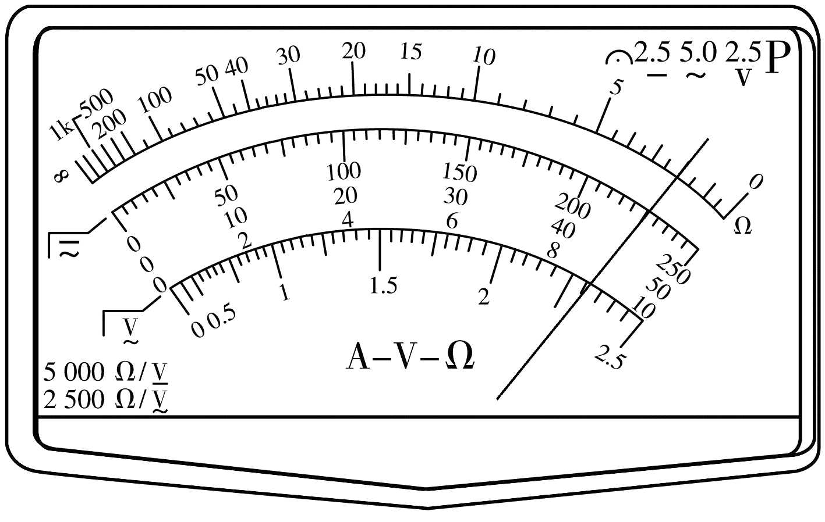
A.若该测量结果是选用电阻挡“×10”倍率得到的，应该更换“×100”倍率，欧姆调零后再次进行测量
B.多用电表电阻挡是靠内部电源提供电流的，若选用“×10”倍率测量电阻，则电阻表内阻约为150 Ω
C.若选用的是直流电压“10 V”量程，则指针读数应为8.5 V
D.测直流电流时，应让红表笔接外电路的负极，黑表笔接外电路正极
7.(2024·南京市高二期末)某同学用一个表头(量程1 mA，内阻45 Ω)、电阻箱R₁和电阻箱R₂组装成一个多用电表，有电流“10 mA”和电压“3 V”两挡，改装电路如图所示，则R₁、R₂应调到的阻值为( )
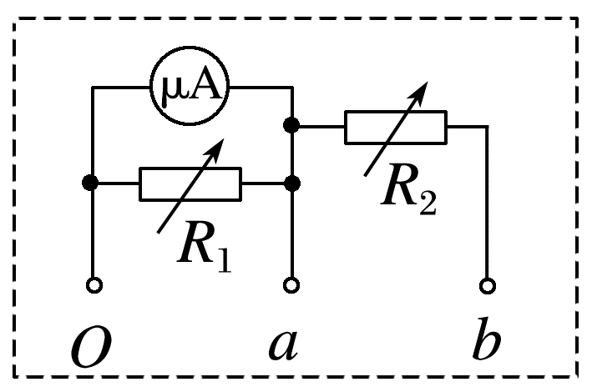
A.R₁=5 Ω，R₂=295.5 Ω
B.R₁=5 Ω，R₂=2 955 Ω
C.R₁=10 Ω，R₂=2 910 Ω
D.R₁=10 Ω，R₂=291 Ω
二、多项选择题：本题共3小题，每小题6分，共18分。在每小题给出的四个选项中，有多项符合题目要求。全部选对的得6分，选对但不全的得3分，有选错的得0分。
8.(2024·汉中市高二期中)关于电流和电阻，下列说法正确的是( )
A.电子运动速率越大，电流越大
B.通过导体横截面的电荷量越多，电流越大
C.单位时间内通过导体横截面的电荷量越多，导体中的电流越大
D.电阻率是表征材料导电性能好坏的物理量，电阻率越大，其导电性能越差
9.某同学做研究串联电路特点的实验时，连接成如图所示的电路，闭合S后，他将多用电表电压挡的红、黑表笔并联在A、C两点间时，电压表读数为U；当并联在A、B两点间时，电压表读数也为U；当并联在B、C两点间时，电压表读数为零，故障的原因可能是( )
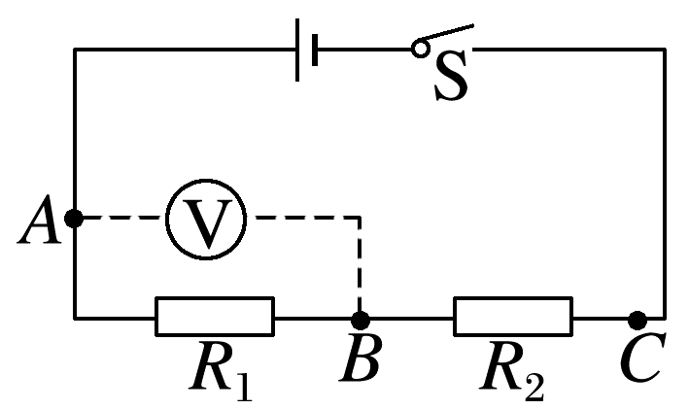
A.AB段断路 B.BC段断路
C.AB段短路 D.BC段短路
10.(2024·大连市高二期中)如图甲所示的电路中，电源电压恒定不变，R₂=30 Ω，R₃=10 Ω，通过R₁的电流随它两端电压变化关系如图乙所示，电流表为理想电表，则下列计算正确的是( )
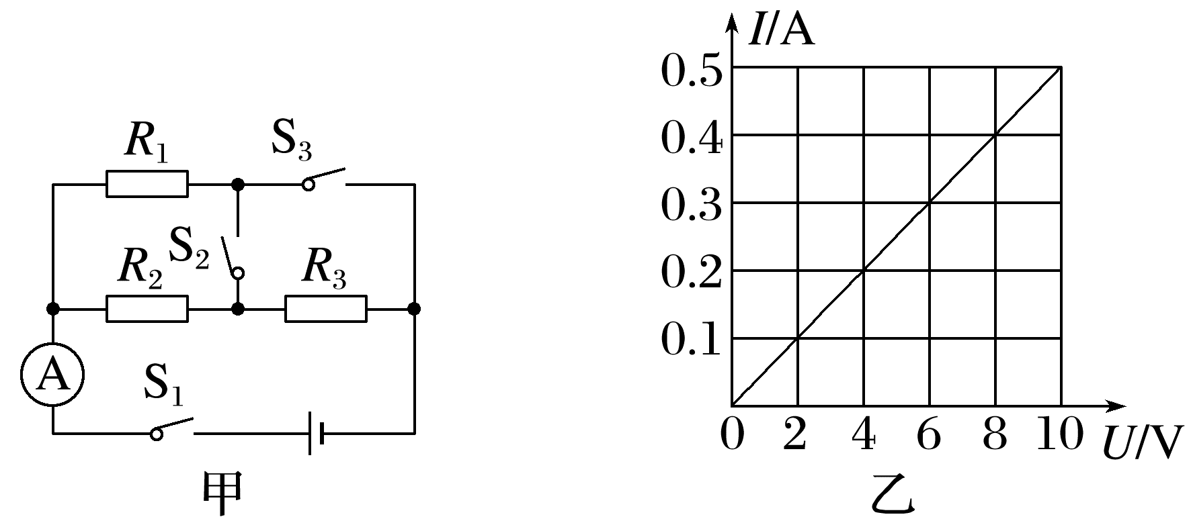
A.R₁的阻值大小是20 Ω
B.当S₁闭合，S₂、S₃断开时，若电流表的示数为0.15 A，则R₃两端电压是2 V
C.当S₁、S₂、S₃均闭合时，若电流表的示数为0.5 A，则通过电阻R₂的电流为0.3 A
D.当S₁、S₂、S₃均闭合时，若电流表的示数为0.5 A，则电源电压是6 V
三、非选择题：本题共5小题，共54分。
11.(8分)(2024·山东省模拟)实验小组要测量某未知型号的锰铜合金的电阻率，他们找来一根用该材料制成的长为L的导体棒。主要实验步骤如下：
(1)(1分)他们首先用多用电表测量该导体棒的电阻，测量时多用电表面板显示如图甲所示。
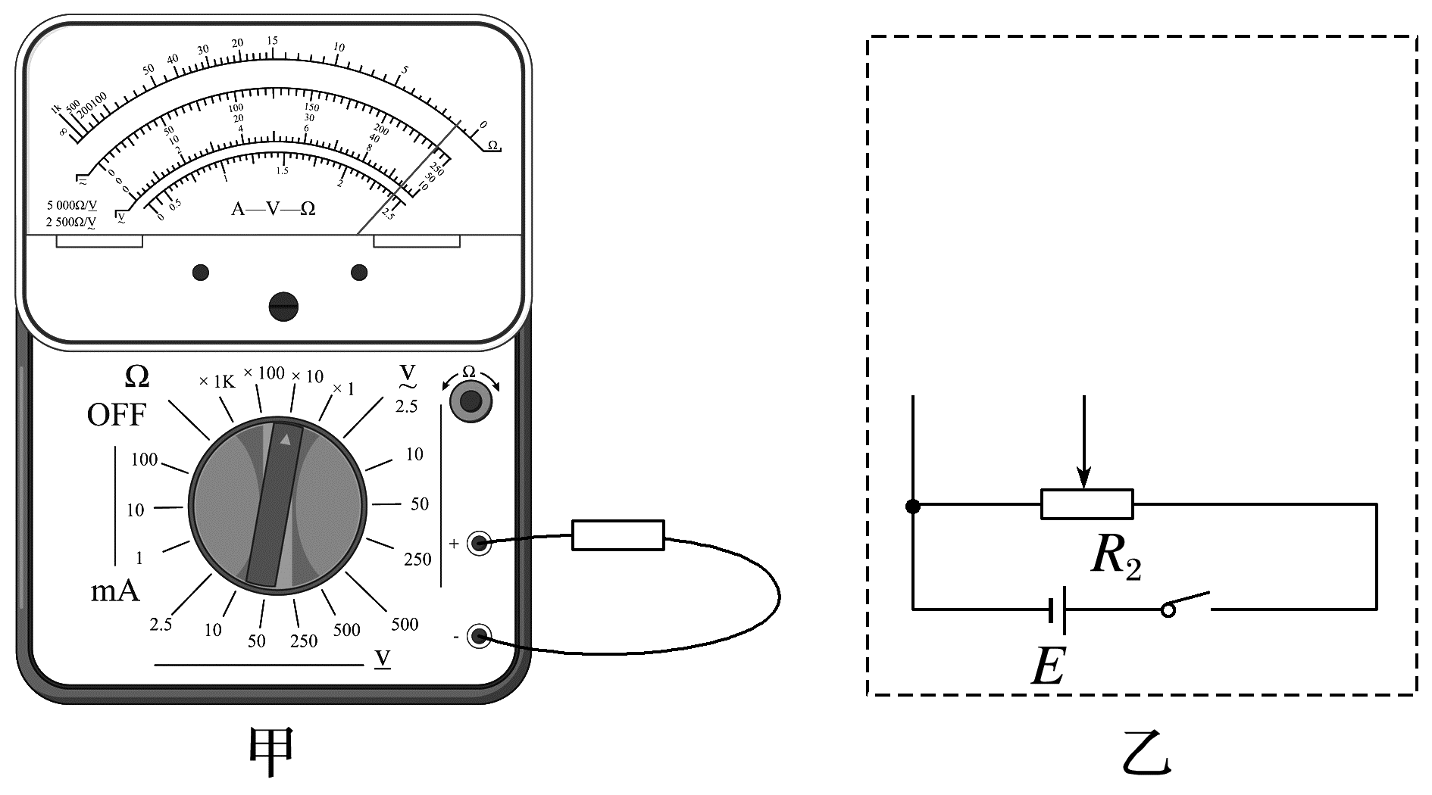
该小组同学认为读数误差较大，他们又断开电路重新选择电阻挡进行测量。请在下列实验步骤中选择正确的操作并按正确的顺序进行排序 (填写步骤前的字母代号)。
A.使两表笔短接，调节欧姆调零旋钮，使指针指在最左侧刻度
B.使两表笔短接，调节欧姆调零旋钮，使指针指在最右侧刻度
C.断开电路，将选择开关调至“OFF”挡
D.使两表笔接触导体棒两端进行测量读数
E.将选择开关调至“×1”挡
F.将选择开关调至“×100”挡
(2)(2分)为更精确地测量该导体棒的电阻，他们用实验室提供的下列器材再次进行测量：
待测导体棒R₁；
电压表V(量程为0~15 V，内阻约为10 kΩ)；
电流表A₁(量程为0~0.6 A，内阻约为0.2 Ω)；
电流表A₂(量程为0~1.0 A，内阻约为0.1 Ω)；
电流表A₃(量程为0~3.0 A，内阻约为0.05 Ω)；
滑动变阻器R₂(总阻值为15 Ω)；
电池组E(电压为20 V)；
开关、导线若干。
请在如图乙所示的虚线框中将最优实验电路图补充完整，并标明所选器材的字母代号。
(3)(1分)他们用游标卡尺测量该导体棒的直径d，所用游标卡尺由于多次不规范使用，测量长度为0时主尺的零刻线与游标尺的零刻线不对齐，如图丙所示。测量该导体棒直径时显示的刻度如图丁所示，则导体棒的直径d= mm。
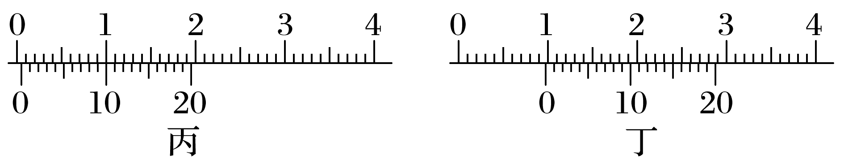
(4)(4分)电压表V的示数用U表示，电流表A₁的示数用I₁表示，电流表A₂的示数用I₂表示，电流表A₃的示数用I₃表示，则该电阻材料的电阻率ρ= (选用L、d、U、I₁、I₂、I₃中的字母表示)，由于电路的系统误差，用此表达式得出的测量值 (选填“大于”“小于”或“等于”)真实值。
由于电压表的分流，实际流过导体棒的电流小于电流表的示数，故此表达式得出的测量值小于真实值。
12.(10分)(2024·江苏卷改编)某同学在实验室测定金属块的电阻率，电路如图甲所示，除被测金属块(图乙)外，还有如下实验器材可供选择：
A.直流电源：电压约为3 V；
B.电流表A₁：量程0~100 mA，内阻约1 Ω；
C.电流表A₂：量程0~10 mA，内阻约4 Ω；
D.电压表V：量程0~3 V，内阻约3 kΩ；
E.滑动变阻器R₁：0~10 Ω；
F.滑动变阻器R₂：0~50 Ω；
G.开关、导线等
(1)(2分)用多用电表电阻挡粗测金属块电阻，测得A、B端电阻R_{AB}=4 Ω，测C、D端电阻时如图丙所示，则R_{CD}= Ω。
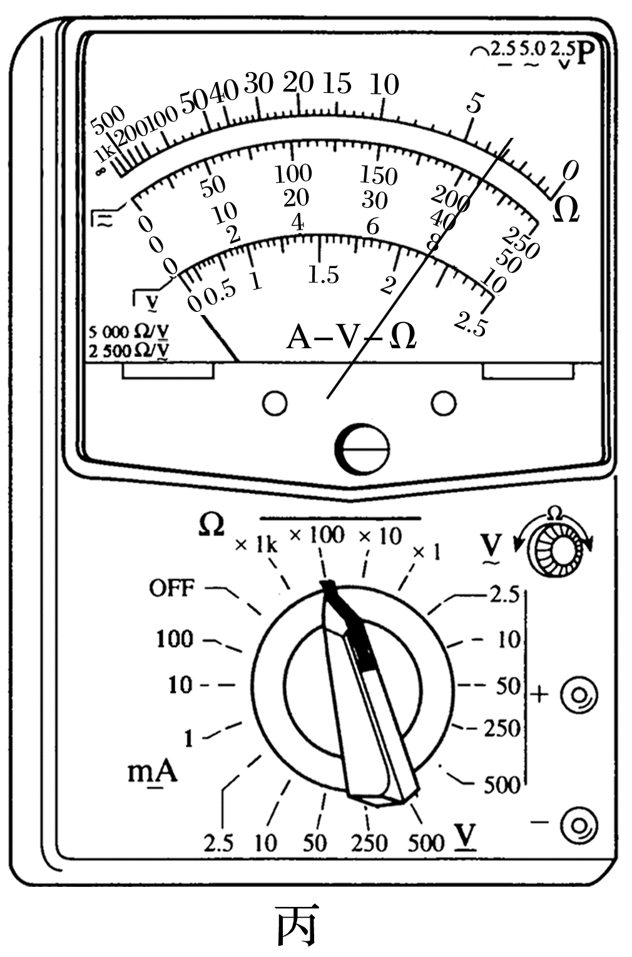
(2)(2分)测CD间电阻时滑动变阻器应选 (选填“R₁”或“R₂”)。
(3)(2分)实物连线如图丁，连错了的部分是 。
(4)(2分)连通电路时，滑动变阻器滑片应置于最 端(选填“左”或“右”)。
(5)(2分)实验中测量AB间电阻时选用电流表A₁，测量CD间电阻时选用电流表A₂，经过一系列测量后得到ρ_{AB}和ρ_{CD}。
ρ_{AB} | ρ_{CD}
1.02 | 1.06

小明认为由AB间测得的电阻计算电阻率更准确，因为测AB间电阻时所用电流表A₁的内阻小，你认为小明的说法是否正确，说明你的理由 。
13.(10分)(2025·黄山市高二期中)将三个阻值相同的定值电阻连接成如图所示的电路，电压表和电流表均为理想电表，导线电阻不计，电路两端总电压U恒为9 V，此时电流表示数为1.0 A。
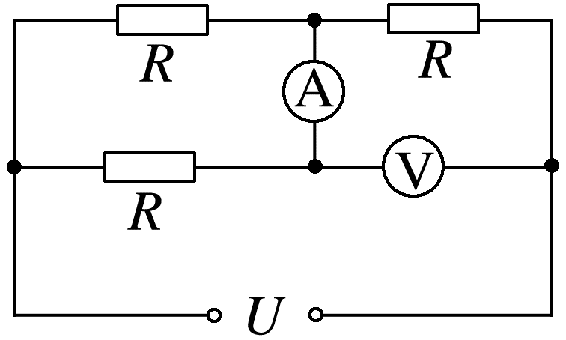
(1)(6分)求电阻R的阻值和电压表示数；
(2)(4分)将电压表和电流表位置互换，已知电表均未超过量程，求电流表示数。
14.(11分)(2024·大同市高二期中)如图所示的电路中，A、B之间的电压为9 V，标有“6 V，3.6 W”的灯泡L恰好能正常发光，电流表A₁、A₂是完全相同的两个电表，内阻均为2 Ω，求：
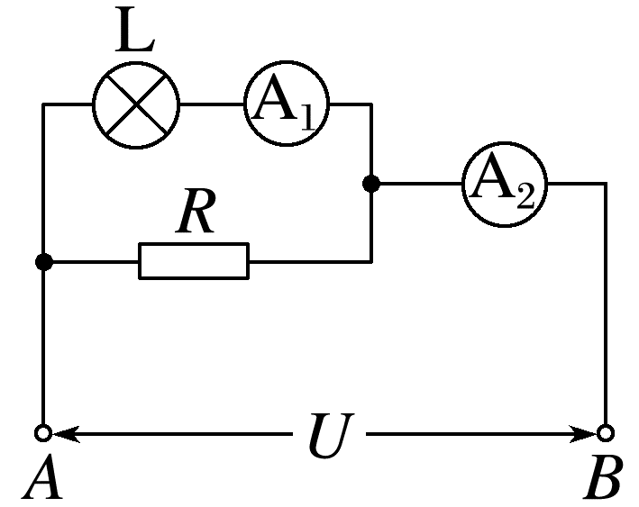
(1)(2分)电流表A₁的示数；
(2)(5分)电流表A₂的示数；
(3)(4分)定值电阻的阻值R。

15.(15分)如图所示的两个串联电阻R₁=12 kΩ，R₂=36 kΩ，A、B两端的电压保持15 V不变，求：
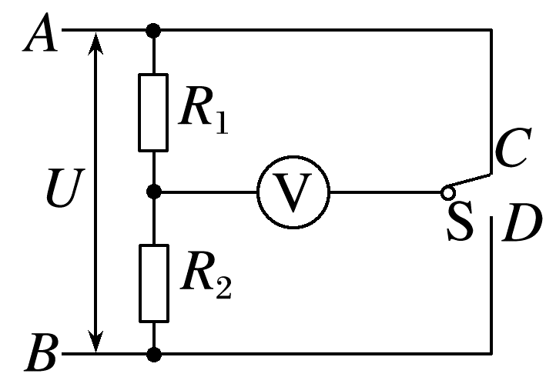
(1)(5分)若开关S断开，R₁、R₂两端的电压分别是多少；
(2)(10分)如果电压表的内阻是12 kΩ，当S分别与C、D接触时电压表的读数是多少。

章末检测试卷(四)
[满分：100分]
一、单项选择题：本题共7小题，每小题4分，共28分。在每小题给出的四个选项中，只有一项是符合题目要求的。
1.(2024·濮阳市高二联考)关于电源、电流与电动势，以下说法正确的是( )
A.同一太阳能电池接入不同的电路中，外电路变化时，电动势E一定变化
B.常用的1号、2号、3号、5号、7号干电池的电动势随号数的增大而增大
C.某电池板不接负载时的电压是0.8 V，短路电流是0.04 A，则内阻为20 Ω
D.某太阳能充电器标有2 600 mA·h，此物理量越大，则充电电流越大
2.(2025·广东省部分名校高二期中联考)电子产品制作车间里常常使用电烙铁焊接电阻器和电容器等零件，技术工人常将电烙铁和一个灯泡串联使用，灯泡还和一个开关并联，然后再接到家庭电路上，原理示意图如图所示，电烙铁和灯泡均可视为阻值不变的纯电阻，下列说法正确的是( )
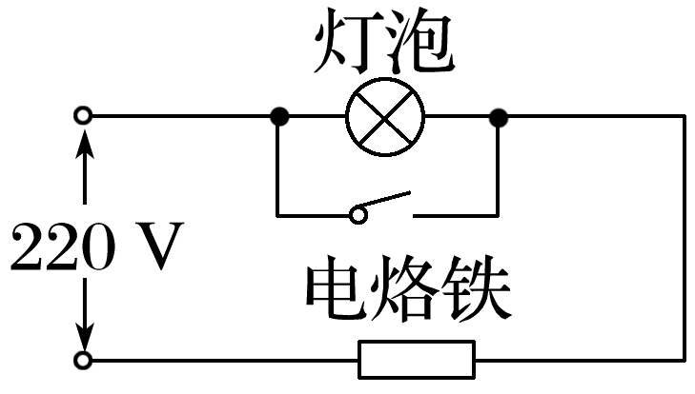
A.开关闭合时，灯泡发光
B.电烙铁在开关闭合时的功率大于在开关断开时的功率
C.开关断开时，电路消耗的总功率增大
D.开关断开时，电烙铁和灯泡的功率之比等于它们阻值的反比
3.(2024·上饶市高二期末)如图所示，规格为“6 W 6 V”的小灯泡与小型直流电动机(其线圈电阻为R=1 Ω)并联，接至电动势E=12 V、内阻r=2 Ω的电源上。闭合开关S时，小灯泡恰好正常发光，电动机正常工作，则下列结论正确的是( )
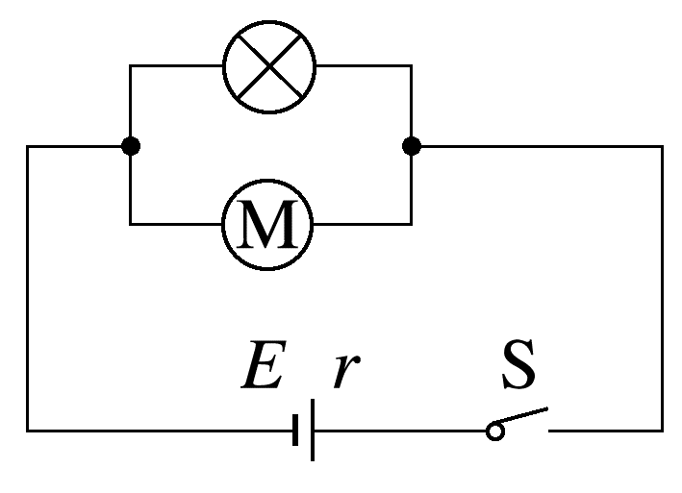
A.流过灯泡的电流6 A
B.流过灯泡的电流3 A
C.电动机的发热功率8 W
D.电动机的发热功率4 W
4.有四个电源甲、乙、丙、丁，其路端电压U与电流I的关系图像分别如图(a)、(b)、(c)、(d)所示。将一个6 Ω的定值电阻分别与每个电源的两极相接，使定值电阻消耗功率最大的电源是( )
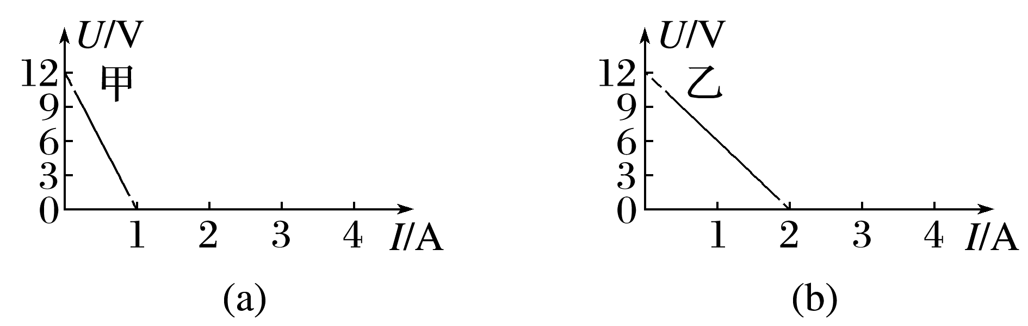
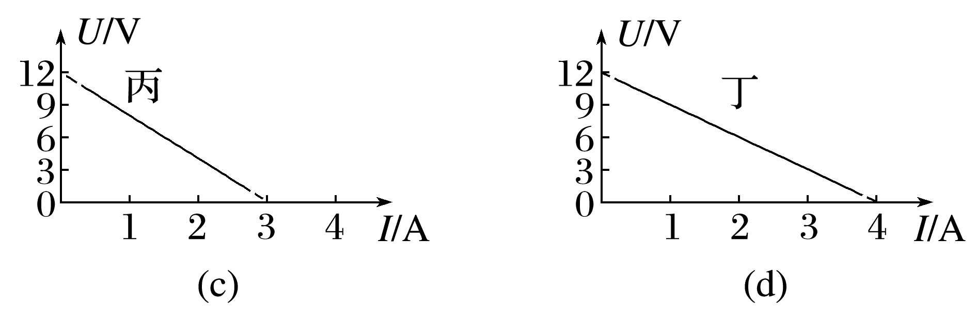
A.甲电源 B.乙电源
C.丙电源 D.丁电源
5.(2025·玉林市高二期中)如图所示的U-I图像中，一条为电源的U-I图线，一条为定值电阻的U-I图线，若将该电源与定值电阻构成闭合回路，下列说法正确的是( )
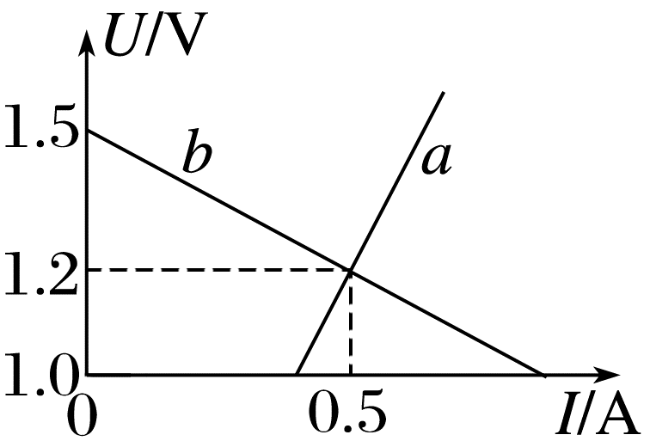
A.电源的电动势为1.2 V
B.电源的输出功率为0.6 W
C.定值电阻的阻值为0.42 Ω
D.电源的内阻为1 Ω
6.(2025·安徽省部分学校高二联考)如图所示的电路中，R₀是定值电阻，滑动变阻器的最大电阻R>R₀+r。电压表和电流表均为理想电表，C为电容器。闭合开关S，将滑动变阻器滑片P由a滑到b的过程中( )
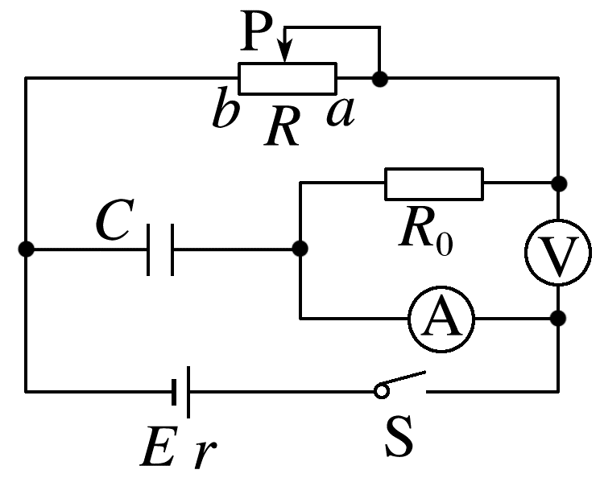
A.电流表示数减小
B.电压表示数减小
C.电容器所带电荷量增多
D.滑动变阻器消耗的功率先增大后减小
7.(2024·湖北省高二期中)热敏电阻是一种电阻值能随温度变化而改变的电学元件，被广泛用于温度测量、温度控制和电子设备保护等领域。如图甲所示是某实验小组设计的家用热水器的控制电路，R₀=50 Ω，R₁的阻值随温度的升高而减小，其阻值随温度变化曲线如图乙所示。R₂为调温电阻，信号模块通过监测R₁和R₂两端总电压从而控制加热电路通断，r=10 Ω，则下列说法正确的是( )
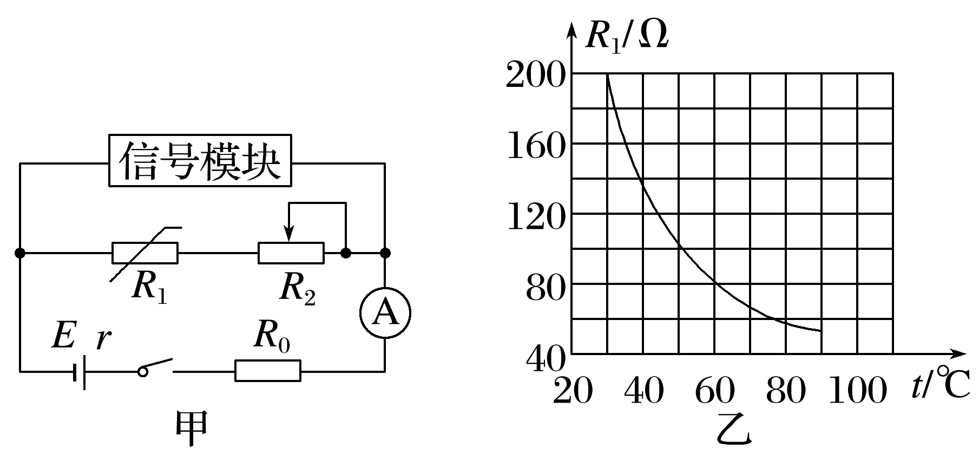
A.当R₂短路，信号模块监测电压数值增大
B.当R₂短路，R₁和R₂消耗总功率一定增大
C.当信号模块临界电压不变时，要使热水器内水温维持一个较高温度，则R₂的阻值应调大一点
D.当R₂阻值不变时，要使热水器内水温维持一个较高水平，应增大信号模块临界电压
二、多项选择题：本题共3小题，每小题6分，共18分。在每小题给出的四个选项中，有多项符合题目要求。全部选对的得6分，选对但不全的得3分，有选错的得0分。
8.(2025·天津市高二期末)酒精测试仪常用于对机动车驾驶员是否酒后驾驶的现场检测，它利用了一种电阻随酒精气体浓度的变化而变化的二氧化锡半导体型酒精气体传感器。简化电路如图所示，若传感器电阻与酒精气体的浓度c成反比，且酒精气体的浓度c=0时，传感器电阻极大。电流表A和电压表V均可视为理想电表。当吹入酒精气体时，下列说法正确的是( )
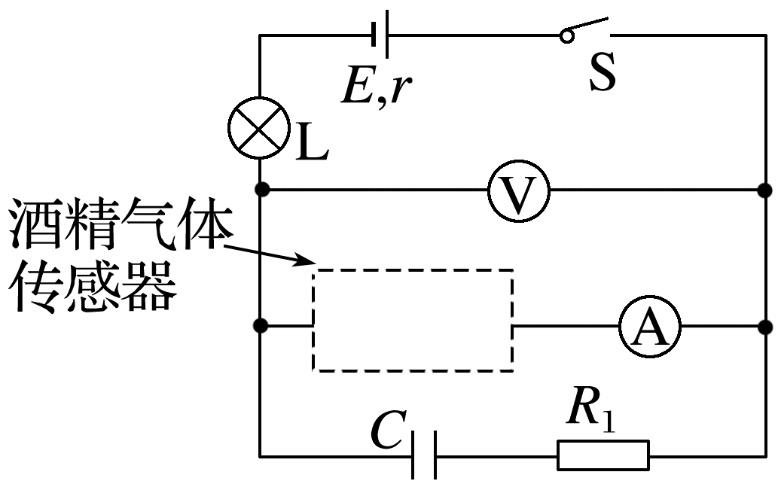
A.小灯泡L变亮
B.电流表A的示数变小
C.电压表V的示数变小
D.电容器C上电荷量增多
9.(2025·攀枝花市高二期中)将一电源与电阻箱R、定值电阻R₀=4 Ω连接成闭合回路，如图甲所示。测得电阻箱所消耗功率P与电阻箱读数R的关系如图乙所示，则下列说法正确的是( )
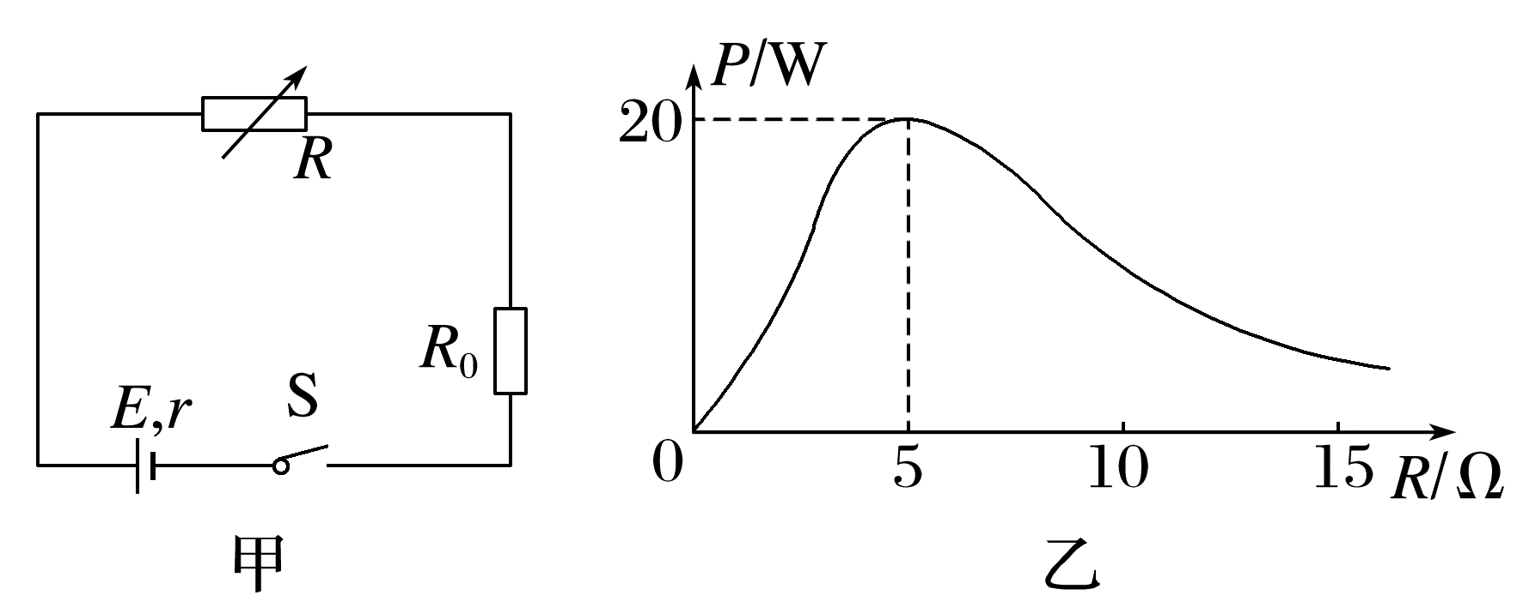
A.电源内阻r=1 Ω
B.电源电动势E=30 V
C.定值电阻R₀功率最大时，电阻箱R=1 Ω
D.电阻箱所消耗功率P最大时，电源效率为90%
10.(2024·重庆市高二月考)如图(a)所示电路，R₁为滑动变阻器，R₂为定值电阻。从左向右移动滑动变阻器的滑片，根据电表数据得到U-I图像如图(b)所示，电表均为理想电表，则( )
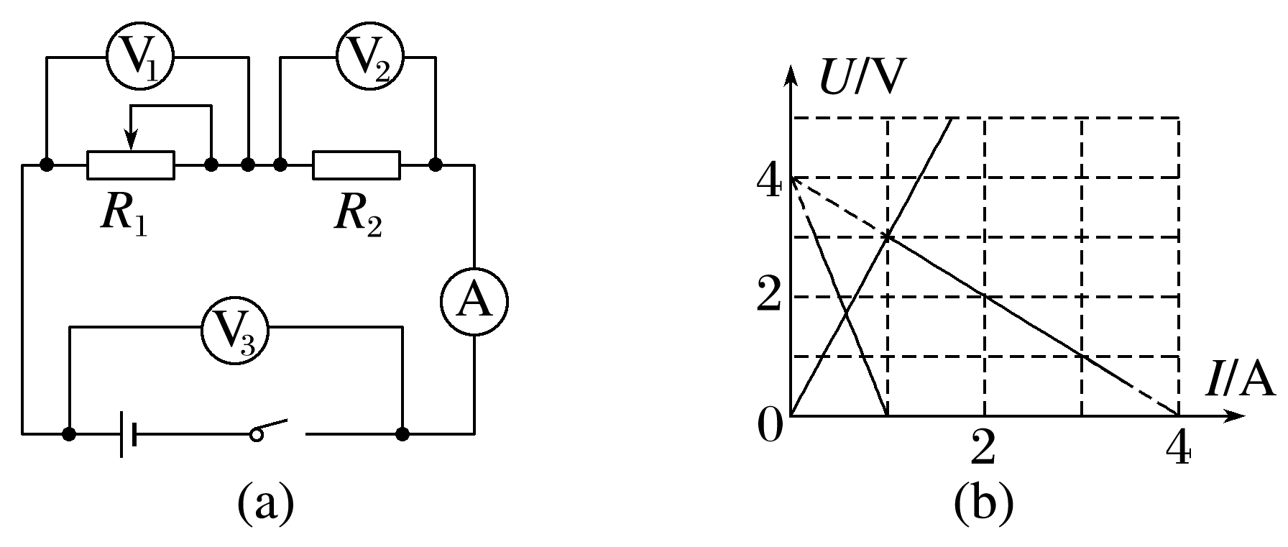
A.R₁的最大功率为4 W
B.R₂的最大功率为3 W
C.电源的最大输出功率为3 W
D.电源的输出功率先增大后减小
三、非选择题：本题共5小题，共54分。
11.(8分)(2025·成都市高二期中)指针式多用电表是实验室中常用的测量仪器。请回答下列问题：
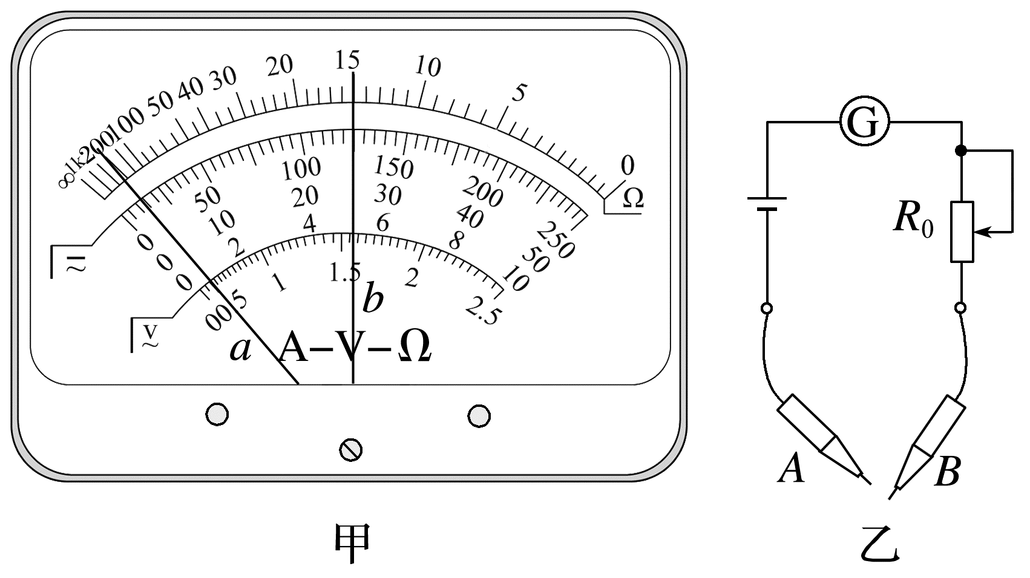
(1)(4分)使用多用电表粗测电阻时，将选择开关拨至电阻挡“×100”挡，经正确操作后指针指示位置如图甲中a所示。为了使多用电表测量的结果更准确该同学应该选择电阻挡 (选填“×10”或“×1k”)挡；若经过正确操作，将两表笔接待测电阻两端时，指针指示位置如图甲中b所示，则待测电阻为 Ω。
(2)(4分)图乙是某多用电表电阻挡内部电路示意图。其中，电流表满偏电流为3 mA、内阻忽略不计；电池电动势为1.5 V、内阻忽略不计。
①该电阻表的两只表笔中， (选填“A”或“B”)是红表笔。
②调零后当表头指针示数为1 mA时，电阻表的刻度盘应该标为 Ω。
12.(8分)(2024·金华市高二期末)某同学要测量一节干电池的电动势和内阻，实验室提供了如下器材：
待测干电池，电流表A₁(量程0.6 A，内阻约1 Ω)；电流表A₂(量程3 A，内阻约0.2 Ω)；电压表 V₁(量程3 V，内阻约10 kΩ)；滑动变阻器R₁(最大阻值100 Ω)；滑动变阻器R₂(最大阻值10 Ω)，开关，导线若干。
(1)(2分)电流表应选 (填“A₁”或“A₂”)，滑动变阻器应选 (填“R₁”或“R₂”)。
(2)(2分)请用笔画线代替导线，在图甲中补全实物图。
闭合开关前，滑动变阻器滑片应滑到最 (填“左”或“右”)端。
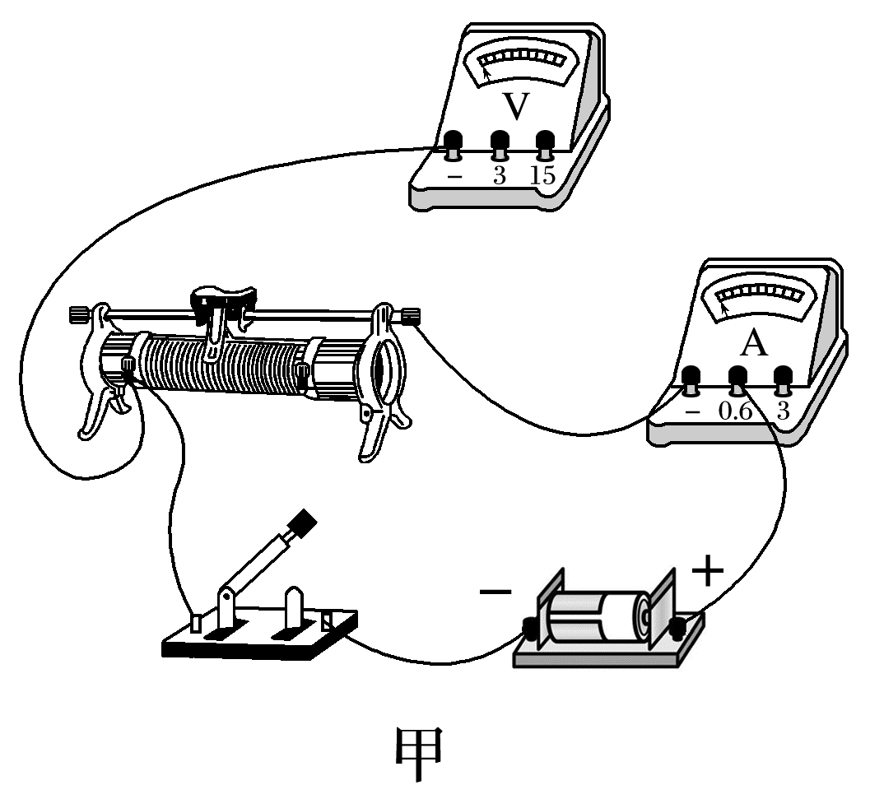
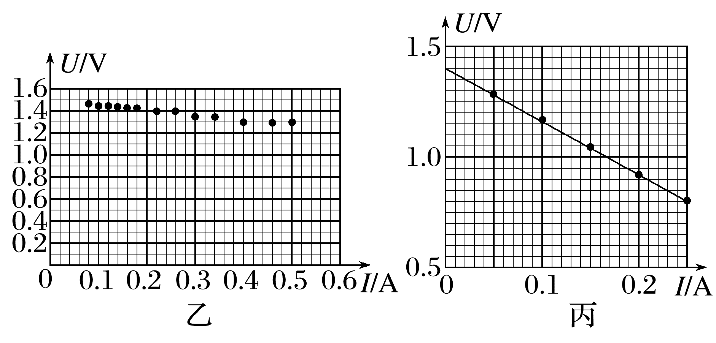
(3)(2分)该同学按照图甲所示的电路进行实验，记录此过程中电压表和电流表的示数，利用实验数据在U-I坐标纸上描点，如图乙所示，结果发现电压表示数的变化范围比较小，出现该现象的主要原因是 。
A.电压表分流
B.干电池内阻较小
C.滑动变阻器最大阻值较小
D.电流表内阻较小
(4)(2分)针对电压表示数的变化范围比较小的问题，该同学利用实验室提供的一个定值电阻R₃=2.0 Ω就解决了问题。并重新连接电路进行实验，绘制U-I图像，如图丙所示，根据图像可知该干电池电动势E= V，内阻r= Ω(结果均保留两位小数)。
13.(12分)(2024·扬州市高二期中)如图所示，电源电动势E=8 V，内阻r=1 Ω，电阻R₁、R₂与R₃的阻值均为2 Ω，电容器电容C=1 nF，求：
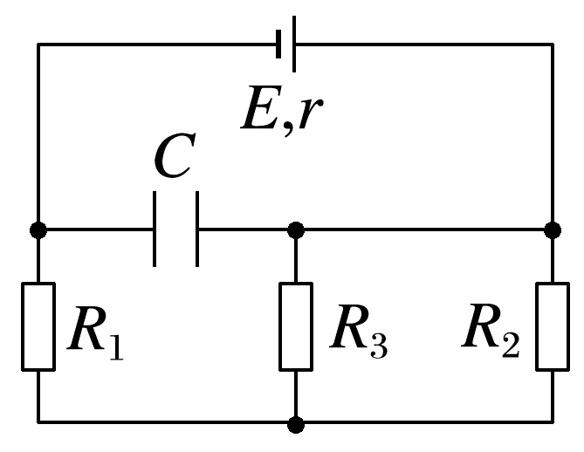
(1)(6分)通过R₃的电流I；
(2)(6分)电容器的电荷量Q。(1 nF=10⁻⁹ F)

14.(13分)(2024·上海市复旦中学高二期中)如图所示，电源电动势E=20 V，内阻不可忽略，定值电阻R=2 Ω。开始时滑动变阻器滑片位于正中时，电流表(内阻不计)的示数为1 A，而后将滑片滑到一个极端时，电流表的示数变成2 A。求：
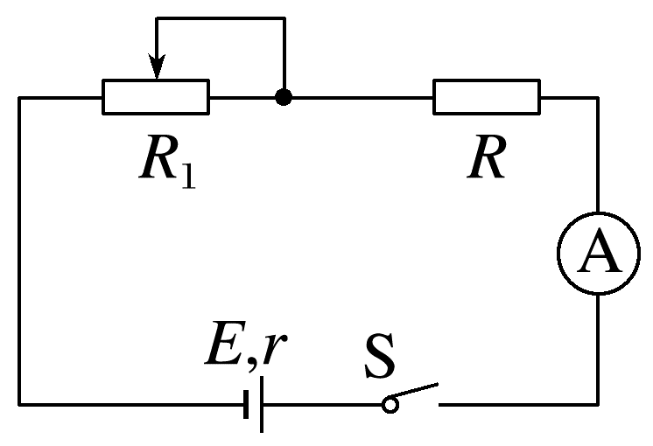
(1)(4分)电源的内阻r，滑动变阻器的最大阻值R_{1m}；
(2)(4分)滑片位于正中时，电源的输出功率和电源效率；
(3)(5分)电源的最大输出功率，以及此时对应的R₁值。

15.(13分)(2024·天津市高二期末)图甲所示为某品牌的共享电动自行车。某兴趣小组的同学对共享电动自行车的工作原理产生了浓厚的兴趣，现将其电源、车灯、电动机构成的电路简化为如图乙所示。查阅资料得知该电动车的电源电动势E=40 V，内阻r=1 Ω，电动机的内阻为R_{M}=0.8 Ω，车灯电阻R=24 Ω(不变)，电流表内阻忽略不计。
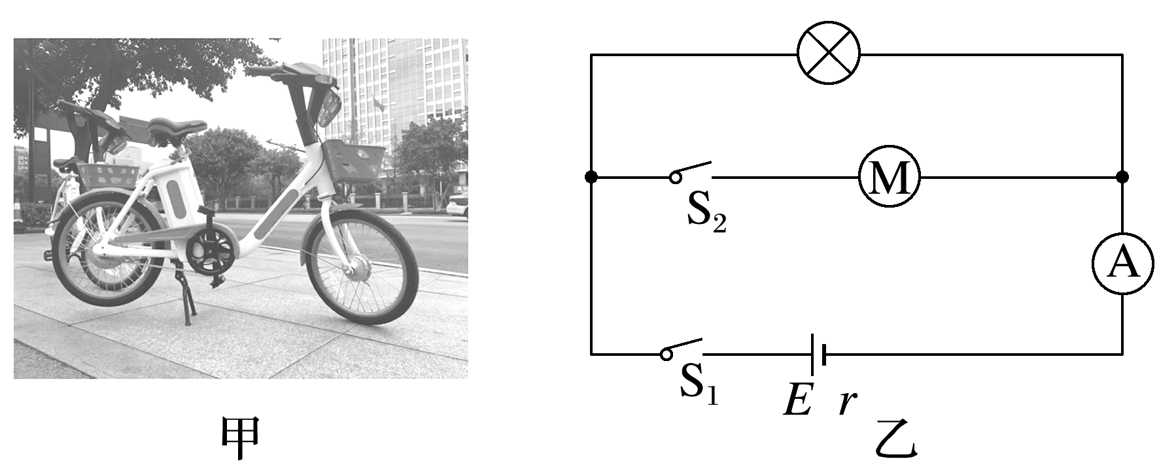
(1)(4分)当只有S₁接通时，求电流表示数I₁及此时车灯的两端电压U₁；
(2)(9分)当S₁、S₂都接通时，电流表示数为I=4 A，此时电动机正常工作。求电动机正常工作时电源的输出功率P和电动机的输出功率P_{出}。

章末检测试卷(五)
[满分：100分]
一、单项选择题：本题共7小题，每小题4分，共28分。在每小题给出的四个选项中，只有一项是符合题目要求的。
1.(2025·天津市高二期末)关于生活中遇到的各种波，下列说法正确的是( )
A.电磁波只能在真空中传播
B.电磁波可以传递信息，但不能传递能量
C.手机在通话时涉及的波既有电磁波又有声波
D.遥控器发出的红外线波长和医院“CT”中的X射线波长相同
2.(2024·毕节市高二期末)如图所示，在一半径为R的圆形线圈内存在垂直平面向里的匀强磁场，匀强磁场的磁感应强度为B，并且磁场局限在圆形线圈的内接正方形中。则圆形线圈内的磁通量大小为( )
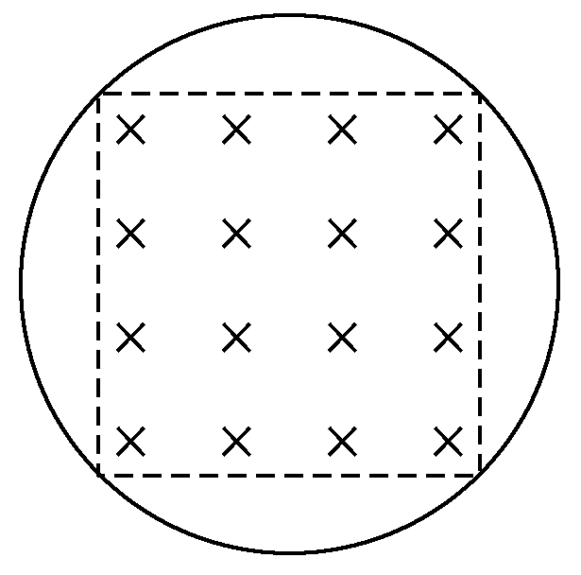
A.2BR² B.πBR²
C.BR² D.$\frac{1}{2}$BR²
3.(2025·泰州市高二期中)如图所示，水平面内有两条相互垂直且彼此绝缘的通电长直导线，以它们为坐标轴构成一个平面直角坐标系。四个相同的圆形闭合线圈在四个象限内完全对称放置，两直导线中的电流大小与变化情况完全相同，电流方向如图所示，当两直导线中的电流都减小时，四个线圈a、b、c、d中感应电流的情况是( )
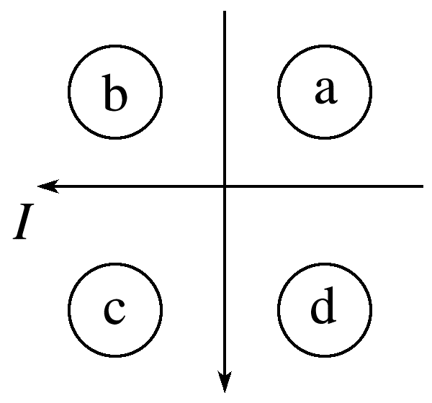
A.线圈a中无感应电流
B.线圈b中无感应电流
C.线圈c中有感应电流
D.线圈a、b、c、d中均无感应电流
4.(2025·昆明市高二月考)如图所示，在螺线管轴线上左侧a点放置了一个可以自由转动的小磁针，当螺线管中接上电源，小磁针静止时S极指向水平向右，则( )
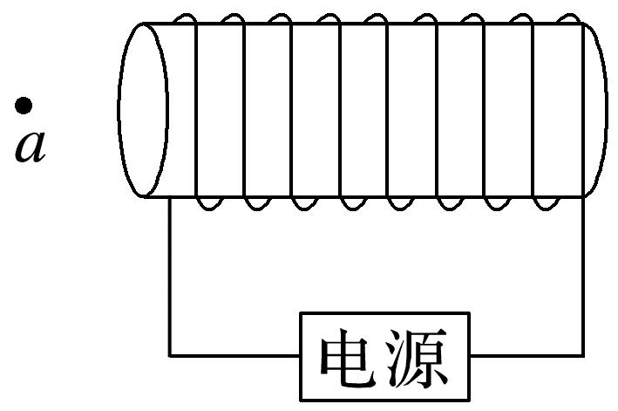
A.电源的左端是正极，在电源内部电流由电源左端流向电源右端
B.电源的左端是正极，在电源内部电流由电源右端流向电源左端
C.电源的右端是正极，在电源内部电流由电源右端流向电源左端
D.电源的右端是正极，在电源内部电流由电源左端流向电源右端
5.(2024·青岛市高二期中)电磁感应现象的发现具有极其重大的划时代的历史意义，它为人类大规模利用电能，继而进入电气化时代奠定了理论基础。关于法拉第“磁生电”实验说法正确的是( )
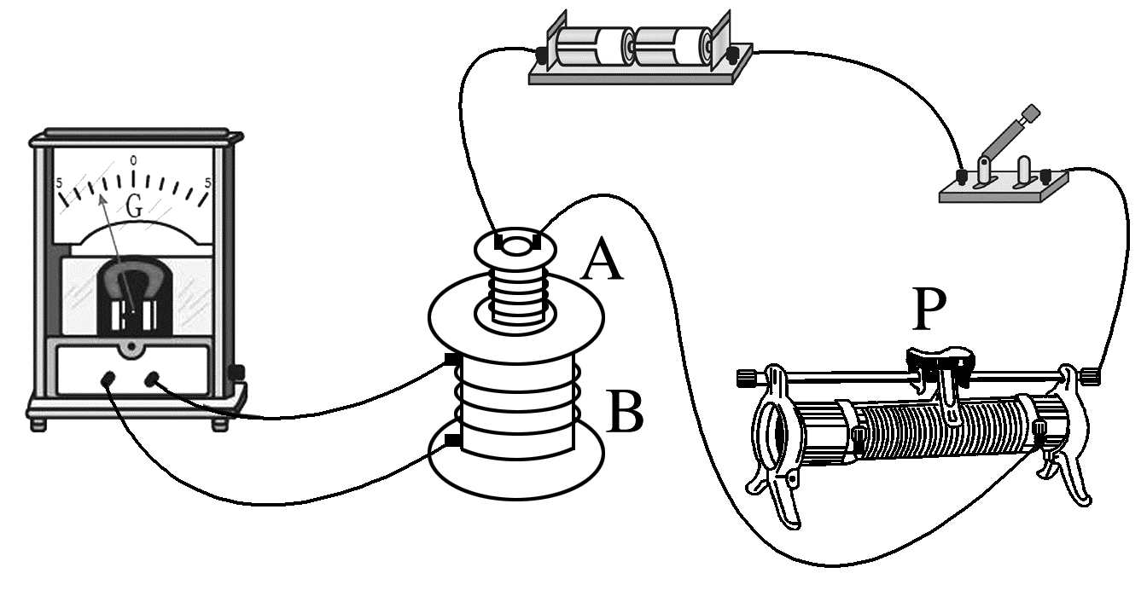
A.闭合开关时电流计指针偏转，断开开关时电流计指针不偏转
B.保持滑动变阻器滑片位置不变，将A通电螺线管插入或抽出B螺线管中时，电流计指针偏转方向相反
C.保持滑动变阻器滑片位置不变，将条形磁体插入螺线管中静止不动时，电流计指针稳定且不为零
D.保持A通电螺线管位置不变，左右移动滑动变阻器滑片，B螺线管中产生相同方向感应电流
6.某激光器能发射波长为530 nm的激光，发射功率为2.3 W，光速为3×10⁸ m/s，普朗克常量为6.63×10⁻³⁴ J·s，则激光器每秒发射的光子数量约为( )
A.3.0×10¹⁸ B.4.3×10¹⁷
C.6.1×10¹⁸ D.5.6×10¹⁹
7.(2025·阳江市期末)如图所示，在直角三角形abc中，∠a=60°，d为ac的中点；三根通电长直导线垂直于纸面分别过a、b、c三点，三根导线中的电流大小分别为I、2I、3I，方向均垂直纸面向里。通电长直导线在其周围空间某点产生的磁感应强度的大小公式为B=k$\frac{I}{r}$，其中I表示电流，r表示该点到导线的距离，k为常量，已知c点处导线在d点产生的磁感应强度的大小为B₀，则d点的磁感应强度大小为( )
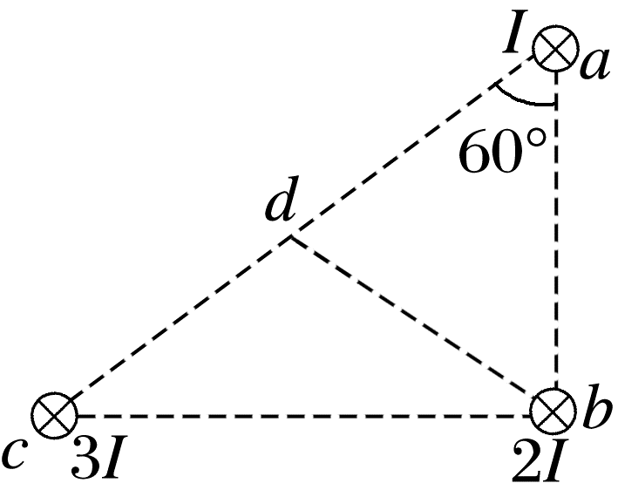
A.$\frac{2}{3}$B₀ B.B₀
C.$\frac{4}{3}$B₀ D.$\frac{5}{3}$B₀
二、多项选择题：本题共3小题，每小题6分，共18分。在每小题给出的四个选项中，有多项符合题目要求。全部选对的得6分，选对但不全的得3分，有选错的得0分。
8.在能量量子化研究的历程中，以下说法正确的是( )
A.物质辐射(或吸收)能量时，能量不是连续的，而是一份一份进行的
B.黑体既不反射电磁波，也不向外辐射电磁波
C.能量子假说中的能量子的能量ε=hν，ν为带电微粒的振动频率，h为普朗克常量
D.一切物体都在辐射电磁波，这种辐射与物体的温度无关
9.(2024·深圳市高二期末)如图所示为法拉第研究“磁生电”现象的实验装置原理图。两个线圈分别绕在一个铁环上，线圈A接直流电源，线圈B接灵敏电流计，下列情况中线圈B可以产生感应电流的是( )
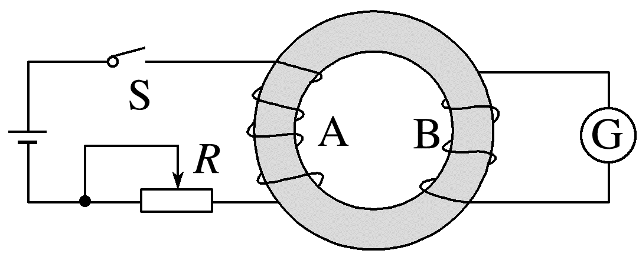
A.开关S接通或断开瞬间
B.开关S接通一段时间之后
C.开关S接通后，改变滑动变阻器滑片的位置时
D.开关S断开后，改变滑动变阻器滑片的位置时
10.如图所示，两根相互绝缘的长直导线分别沿x轴和y轴放置，当x轴上的导线中通以沿x轴正方向的电流I₀时，其在A(a，b)点产生的磁感应强度的大小为B₀。当y轴上的导线也通电流后，A(a，b)点的磁感应强度的大小变为2B₀。已知通电长直导线在其周围激发磁场的磁感应强度大小为B=k$\frac{I}{r}$，其中k为常量，I为导线中电流的大小，r为场中某点到导线的垂直距离，则沿y轴放置的导线中所通电流的大小可能是( )
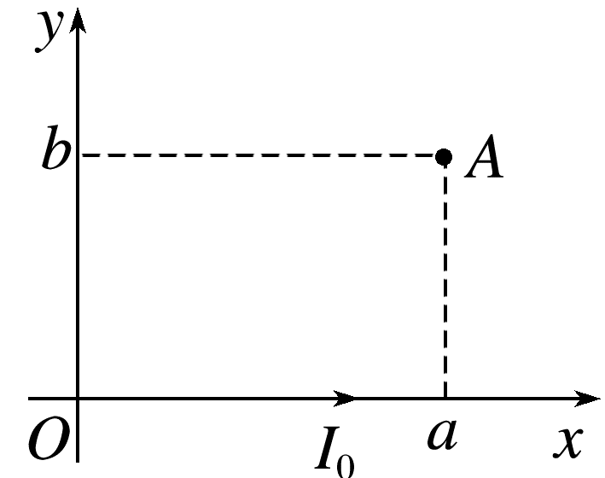
A.$\frac{a}{b}$I₀ B.$\frac{2a}{b}$I₀
C.$\frac{2b}{a}$I₀ D.$\frac{3a}{b}$I₀
三、非选择题：本题共5小题，共54分。
11.(8分)(2025·北京市房山区高二期末)某实验小组的同学在研究电磁感应现象时，分别设计了如图甲、乙、丙所示的电路图，但图丙的电路不完整。
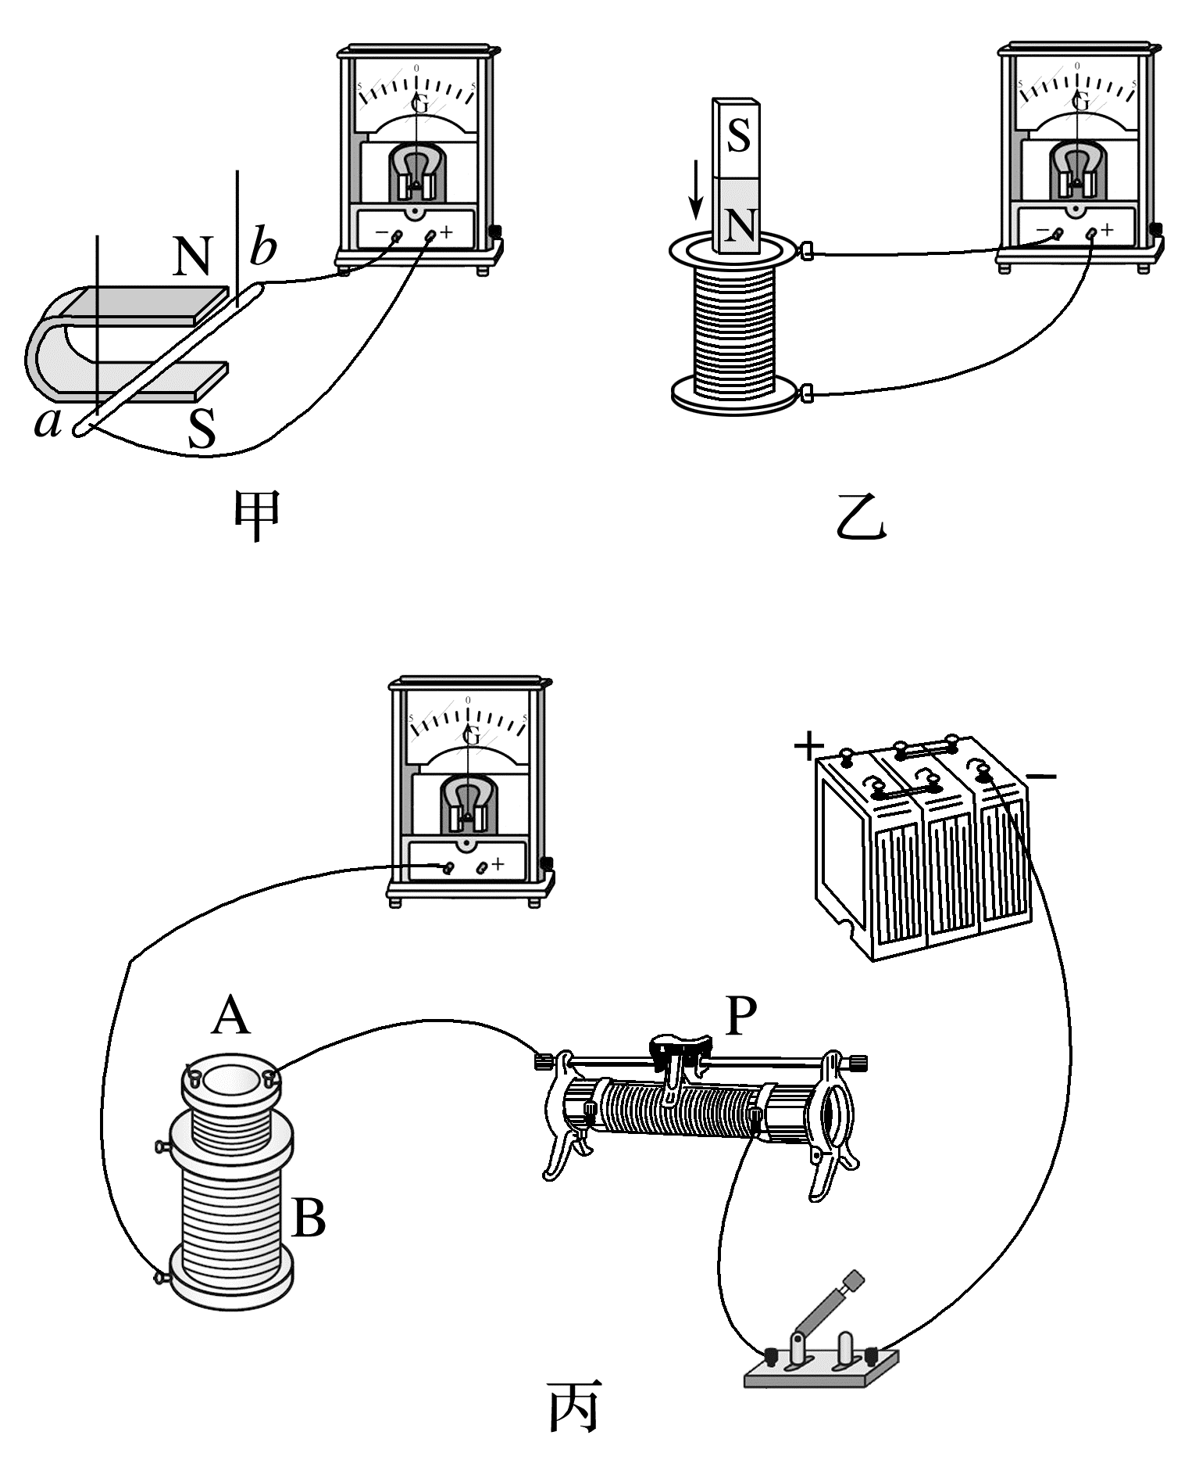
(1)(2分)图甲中，导体棒ab向左移动切割磁感线时，灵敏电流计的指针发生了偏转，若将蹄形磁体上下两极颠倒，导体棒ab向左移动切割磁感线，灵敏电流计的指针 (选填“偏转”或“不偏转”)。
(2)(2分)图乙中，下列能使灵敏电流计指针发生偏转的是 。
A.条形磁体向下插入线圈
B.条形磁体置于线圈中不动
C.条形磁体不动，线圈在条形磁体的正下方上下移动
(3)(4分)图丙电路中的部分导线已连接，请将电路图补充完整；正确连接电路后，要使灵敏电流计的指针发生偏转，下列可行的操作是 。
A.断开开关，线圈A插入线圈B
B.闭合开关，滑动变阻器的滑片P向左快速滑动
C.闭合开关，线圈A和线圈B以相同速度一起向上快速运动
D.闭合开关稳定时，再断开开关瞬间
12.(6分)(2024·漳州市高二期末)如图所示的经颅磁刺激联合脑电图(TMS-EEG)技术是一种无创的技术，通电线圈作用于头皮产生强而短暂的磁脉冲刺激大脑皮层，诱导组织中产生感应电流，导致局限区域皮层神经元的去极化和激活，则由图示中的磁场方向可判断线圈中此时的电流方向(俯视)为 (填“逆时针”或“顺时针”)；要使诱导组织中产生感应电流，通电线圈中的电流必须 (填“变化”或“不变”)。
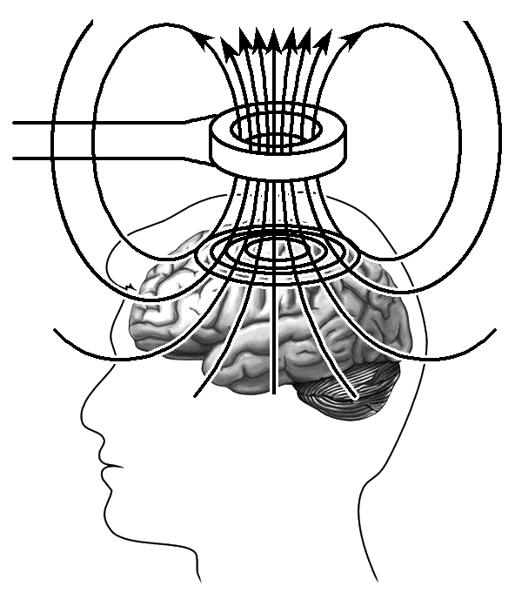
13.(10分)(2025·宁德市高二期末)如图所示，虚线左侧有磁感应强度大小为0.2 T的匀强磁场，矩形线圈ABCD与磁场方向垂直，面积为0.4 m²，BC边恰好与磁场边界重合，则穿过线圈的磁通量为 Wb。若将线圈向右平移出$\frac{1}{4}$，则穿过线圈的磁通量减少了 Wb。
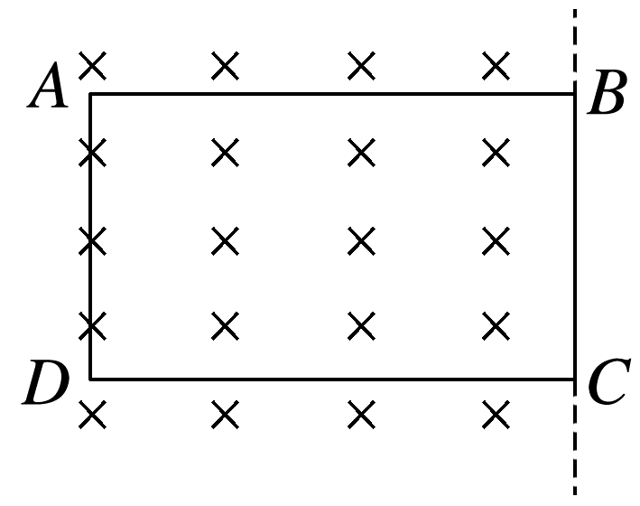
14.(14分)(2025·泉州市永春第一中学高二月考)我国的探月卫星在进入地月转移轨道时，由于卫星姿势的改变，卫星中一边长为50 cm的正方形导线框以ad为轴由水平方向转至竖直方向，此处磁场磁感应强度大小B=4×10⁻⁵ T，方向如图所示。(sin 37°=0.6，cos 37°=0.8)
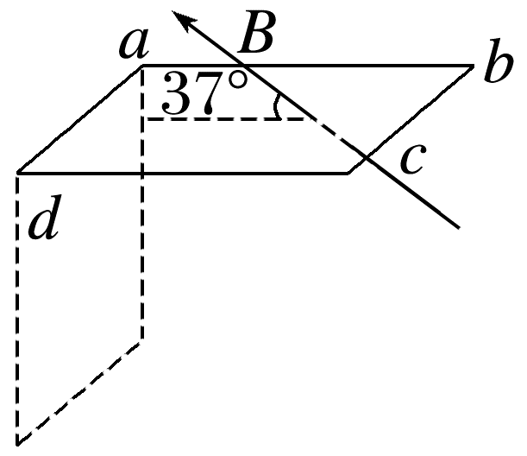
(1)(10分)该过程中磁通量的变化量大小是多少？
(2)(4分)该过程导线框中有无感应电流？写出判断理由。

15.(16分)(2024·河池市高二检测)如图所示，有一垂直纸面向里的匀强磁场，磁感应强度B=0.8 T。矩形线框面积S=0.5 m²，匝数n=20，线框平面与匀强磁场方向垂直，直线OO'处于线框所在平面内，求：
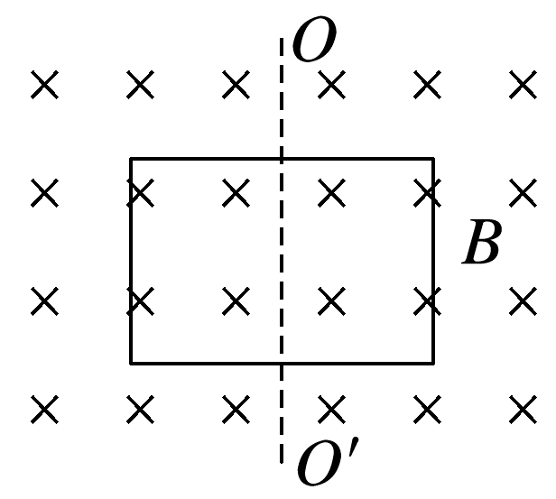
(1)(4分)若线框从图示位置绕OO'转过60°角，穿过线框的磁通量大小；
(2)(6分)若线框从图示位置绕OO'转过90°角，穿过线框的磁通量大小及此过程的磁通量的变化量大小；
(3)(6分)若线框从图示位置绕OO'转过120°角，穿过线框的磁通量的变化量大小。

模块综合试卷
[满分：100分]
一、单项选择题：本题共7小题，每小题4分，共28分。在每小题给出的四个选项中，只有一项是符合题目要求的。
1.在物理学的研究中科学家使用了许多研究方法，如控制变量法、等效法、类比法、理想模型法、微元法等等，这些方法对我们学好物理有很大帮助。以下关于所用物理学研究方法的叙述正确的是( )
A.为研究磁场强弱而引入了电流元，应用了等效法
B.在研究磁场时，用假设的磁感线来描述真实的磁场，应用的是类比法
C.在探究电阻与材料、长度和横截面积三者之间的关系时应用了控制变量法
D.在电路中，可以用几个合适的小电阻串联来代替一个大电阻，这应用了类比法
2.(2025·昆明市高二期末)电场中某区域的电场线分布如图甲所示，A、B是电场中的两点；图乙是未知场的一部分场线，点A、P、Q处于中央同一直线上，以下判断正确的是( )
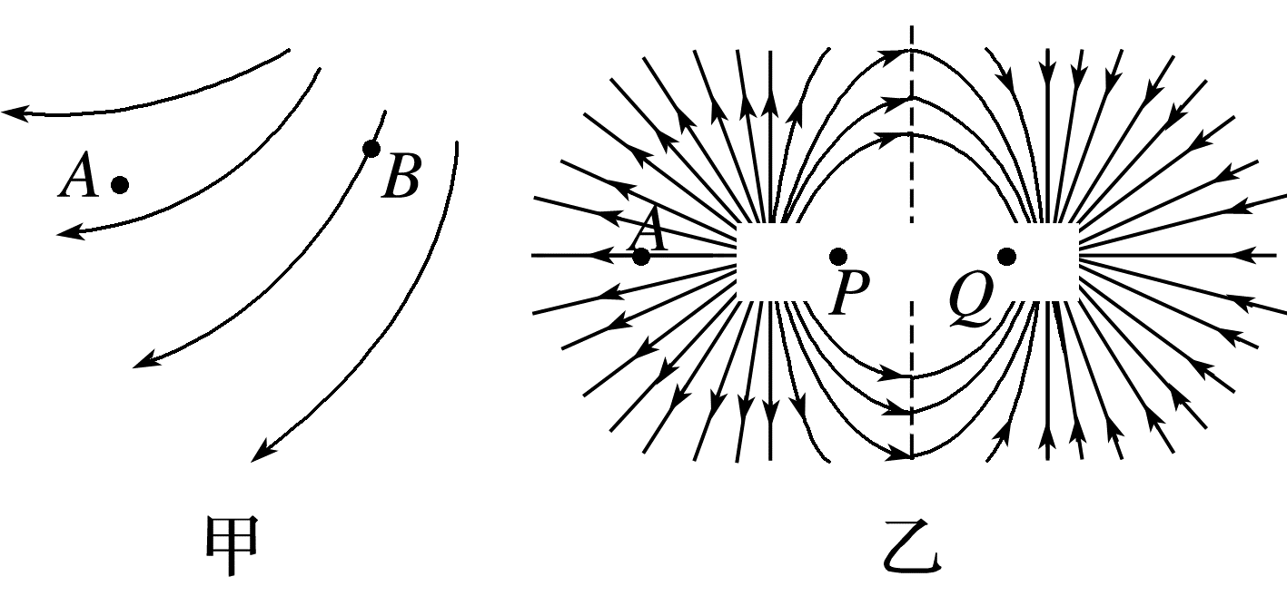
A.图甲中A点的电场强度大于B点的电场强度
B.图甲中将正电荷从B点移到A点，电荷的电势能增加
C.图乙可能是两个异种点电荷产生的电场线，且A、P处电场强度的方向相同
D.图乙可能是条形磁体产生磁场的磁感线，且P、Q处磁感应强度方向相同
3.(2024·潮州市高二期末)如图所示，A、B两闭合线圈用同样的导线绕成，A有10匝，B有20匝，两线圈半径之比为2∶1。匀强磁场只分布在B线圈内，当磁场随时间均匀增强时( )
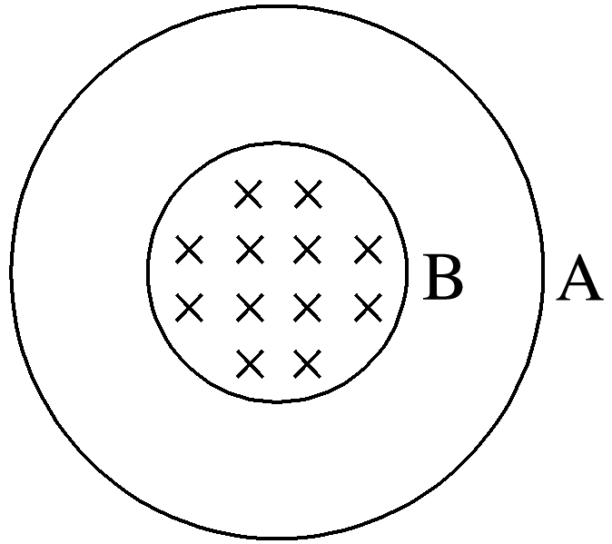
A.A中无感应电流
B.B中无感应电流
C.穿过A的磁通量总是等于穿过B的磁通量
D.穿过A的磁通量总是大于穿过B的磁通量
4.(2024·成都市第七中学模拟)如图所示为一边长为d的正方体，在FE、ND两边放置足够长直导线，通有大小相等的电流I，电流方向如图所示。若一根无限长直导线通过电流I时，所产生的磁场在距离导线d处的磁感应强度大小为B，则图中C点处的磁感应强度大小为( )
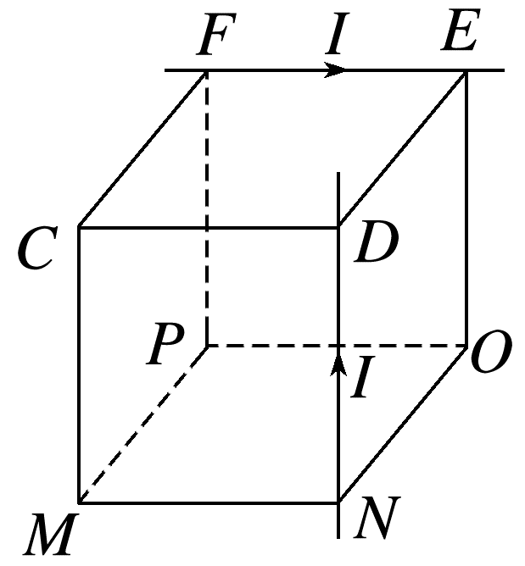
A.0 B.2B C.B D.$\sqrt{2}$B
5.有一场强方向与x轴平行的静电场，电势φ随坐标x变化的关系图线如图所示，若规定x轴正方向为场强的正方向，则该静电场的场强E随x变化的图线应是( )
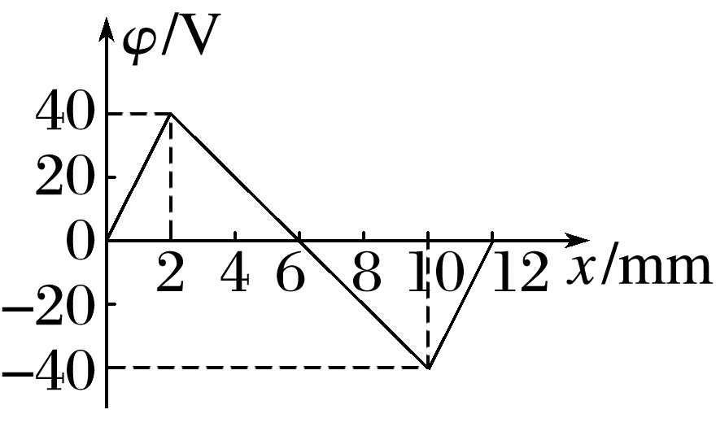
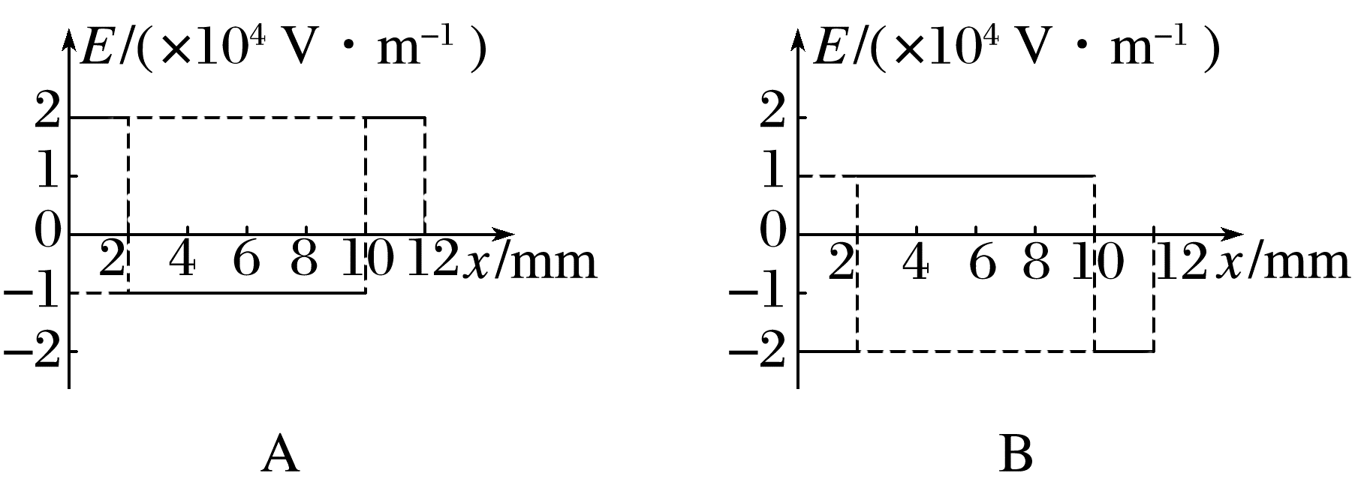
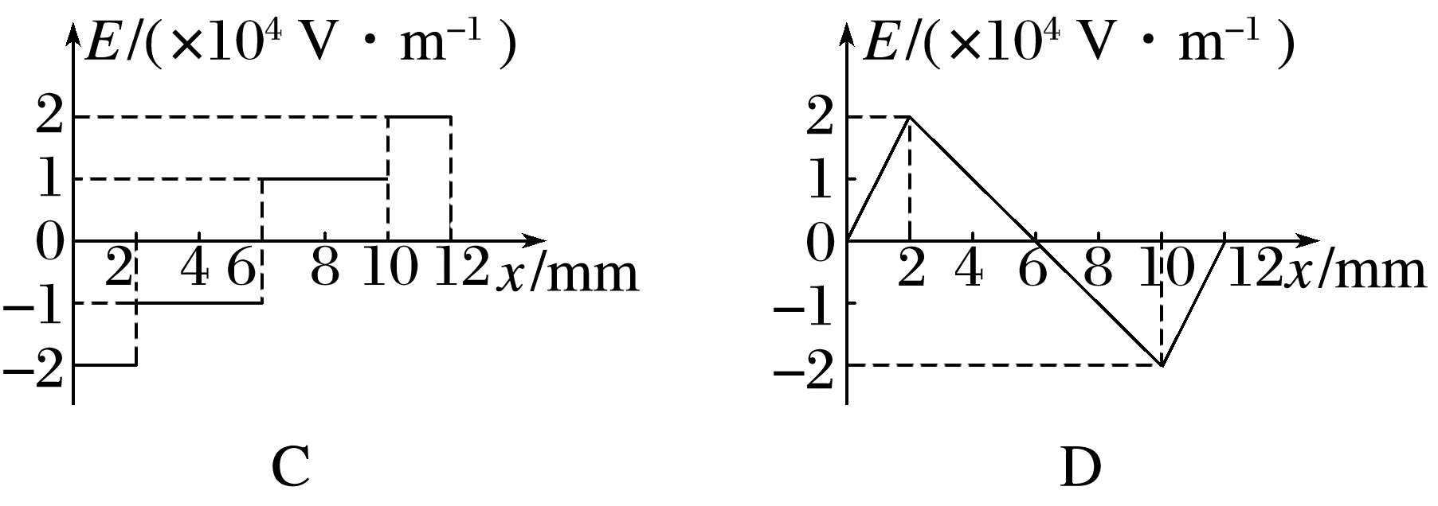
6.(2025·湖北省市级示范高中高二联考)如图所示，有一匀强电场(未画出)与半圆所在平面平行。电场强度为E，若半圆的直径AB=2 cm，C、D为半圆的两个三等分点，φ_{B}=-1 V，φ_{C}=5 V，φ_{D}=1 V，则( )
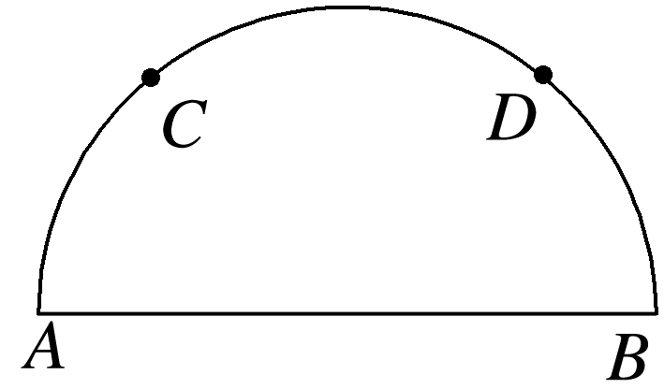
A.φ_{A}=6 V B.φ_{A}=8 V
C.E=300 V/m D.E=400 V/m
7.(2025·达州市高二期末)静电透镜是电子透镜中的一种，是由带电体所产生的静电场来使电子束聚焦或成像的装置。某种电子透镜中的等差等势线分布如图中虚线所示(截取其中一部分)，电子枪发射的电子仅在静电力作用下的运动轨迹如图中实线所示，a、b、c、d、e是轨迹上的五个点，若a处电势为10 V，电子从a点运动到d点电势能变化了6 eV，则下列说法正确的是( )
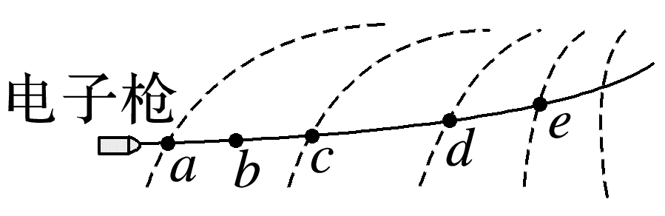
A.b点电场强度为0
B.电子在c点的动能可能小于3 eV
C.d点电势为16 V
D.电子从c到e克服静电力做功6 eV
二、多项选择题：本题共3小题，每小题6分，共18分。在每小题给出的四个选项中，有多项符合题目要求。全部选对的得6分，选对但不全的得3分，有选错的得0分。
8.如图所示，水平放置的平行板电容器上极板带正电，所带电荷量为Q，板间距离为d，上极板与静电计相连，静电计金属外壳和电容器下极板都接地。在两极板正中间P点有一个静止的带电油滴，所带电荷量绝对值为q，静电力常量为k，下列说法正确的是( )
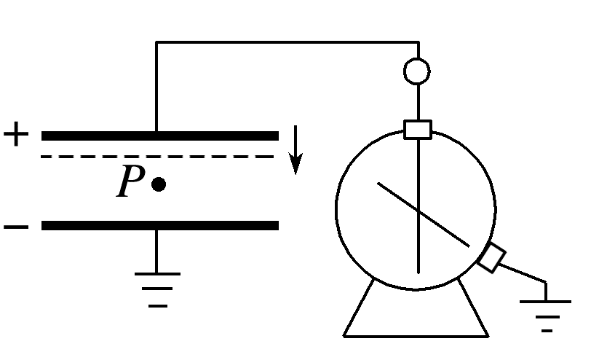
A.油滴带负电
B.油滴受到的静电力大小为$\frac{4kQq}{d^{2}}$
C.若仅将上极板平移到图中虚线位置，则静电计指针张角减小
D.若仅将上极板平移到图中虚线位置，则油滴将加速向上运动
9.如图所示，光滑绝缘水平细杆上套有一个小球，其质量为m，带电荷量为+q，O、a、b是细杆垂线上的三点，O在杆上且Oa=Ob，在a、b两点分别固定一个电荷量为-Q的点电荷。小球从图示位置以初速度v₀向右运动的过程中( )
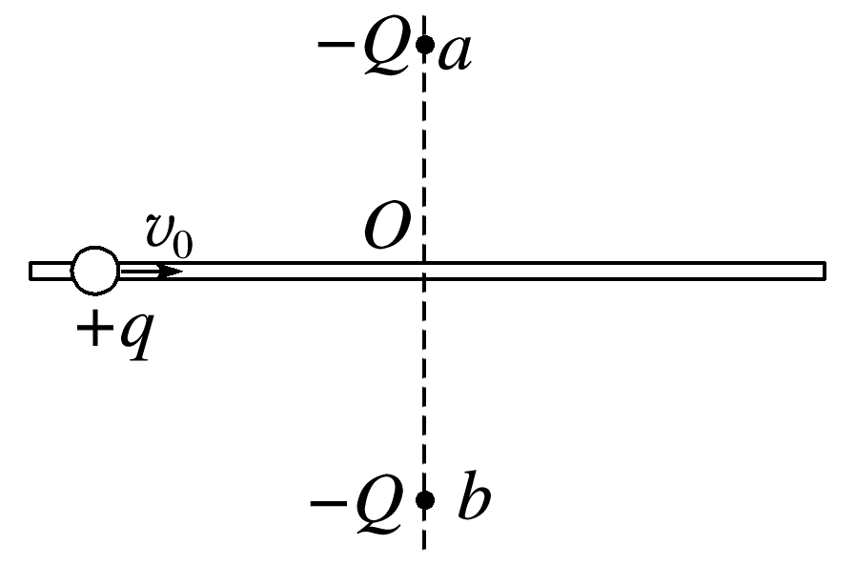
A.速度一定先减小后增大
B.加速度一定先增大后减小
C.对细杆的作用力始终保持不变
D.电势能先减小后增大
10.(2025·杭州市高二期末)如图所示是双量程磁电式电流表的原理图，测量时分别接入“A、B”或“A、C”，下列说法正确的是( )
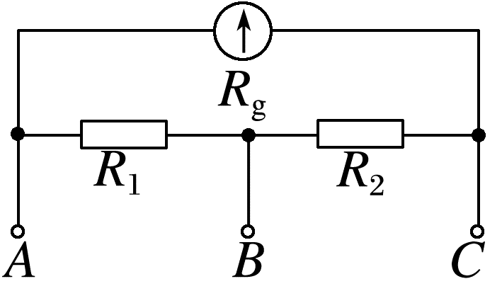
A.接入“A、B”比接入“A、C”量程大
B.接入“A、B”，只将R₂短路，量程会变大
C.接入“A、C”，只将R₁短路，量程会变大
D.接入“A、B”，只减小R₁，量程会增大
三、非选择题：本题共5小题，共54分。
11.(6分)(2025·西安市高二期末)某同学测量一段粗细均匀电阻丝的电阻率。
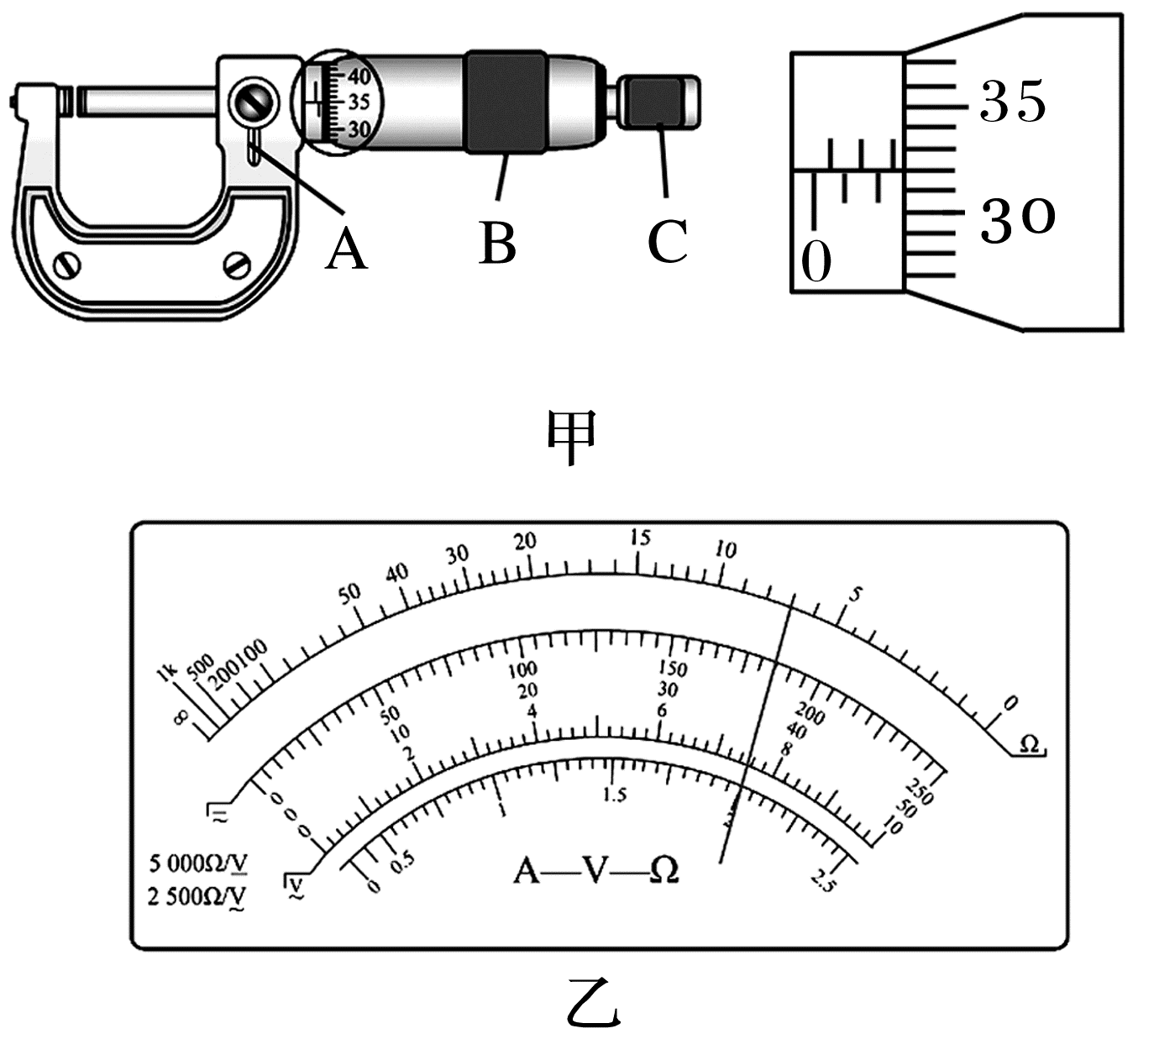
(1)(2分)用螺旋测微器测量电阻丝的直径。为防止读数时测微螺杆发生转动，读数前应先旋紧如图甲所示的部件 (选填“A”“B”或“C”)。从图甲中的示数可读出电阻丝的直径为 mm。
(2)(2分)用多用电表“×10”倍率的电阻挡测量该电阻丝的阻值，如图乙所示，示数为 Ω。
(3)(2分)将不同长度l的电阻丝接入如图丙所示电路中，根据电压表示数U和电流表示数I，作出了$\frac{U}{I}$-l图像，如图丁所示，若电流表的内阻不可忽略，符合实验结果的图线是 (选填“a”“b”或“c”)。
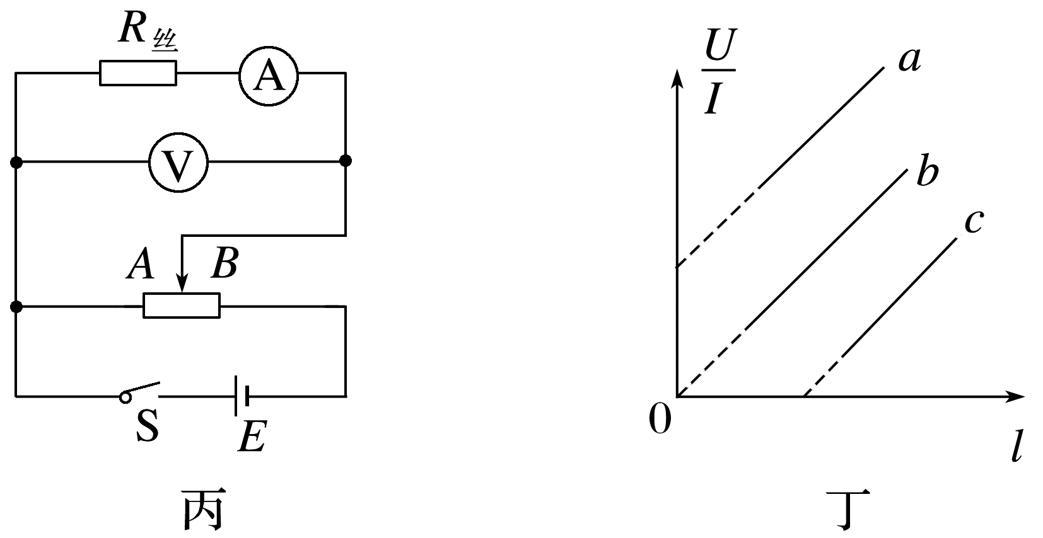
12.(8分)(2023·湖北卷)某实验小组为测量干电池的电动势和内阻，设计了如图(a)所示电路，所用器材如下：
电压表(量程0~3 V，内阻很大)；
电流表(量程0~0.6 A)；
电阻箱(阻值0~999.9 Ω)；
干电池一节、开关一个和导线若干。
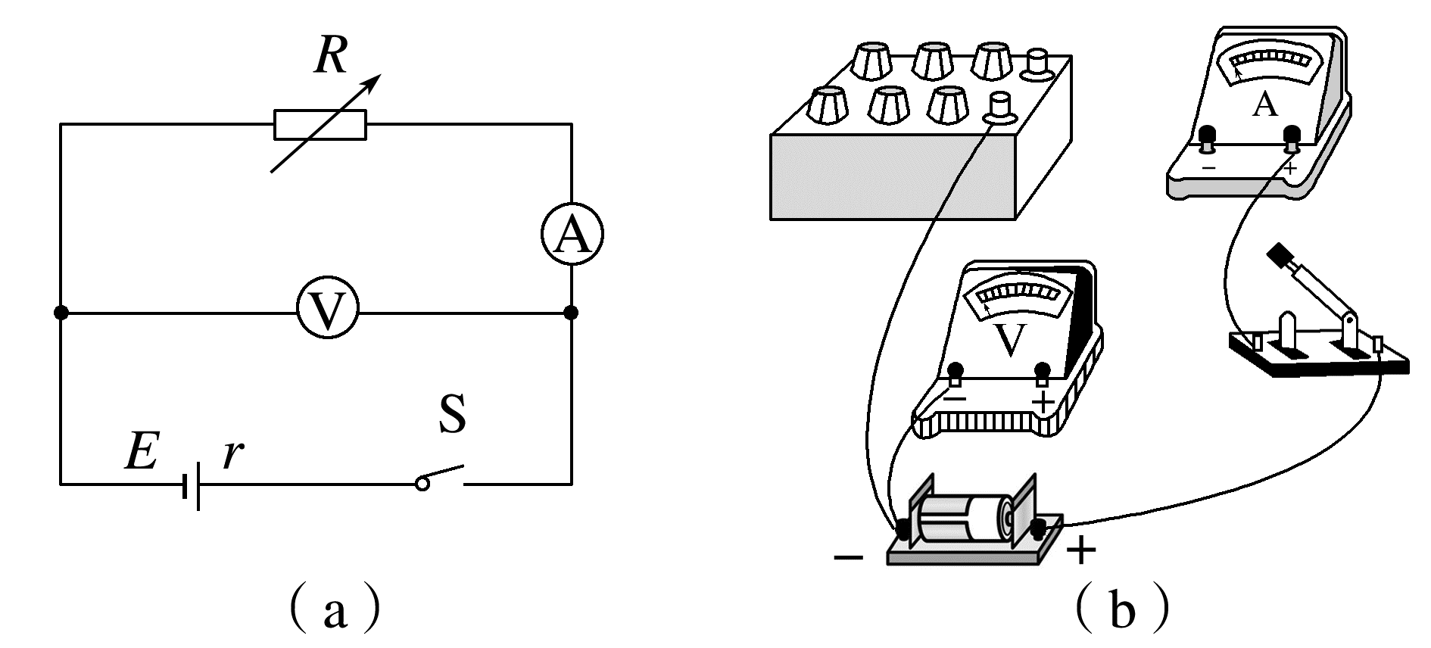
(1)(2分)根据图(a)，完成图(b)中的实物图连线。
(2)(4分)调节电阻箱到最大阻值，闭合开关。逐次改变电阻箱的电阻，记录其阻值R、相应的电流表示数I和电压表示数U。根据记录数据作出的U-I图像如图(c)所示，则干电池的电动势为 V(保留3位有效数字)、内阻为 Ω(保留2位有效数字)。
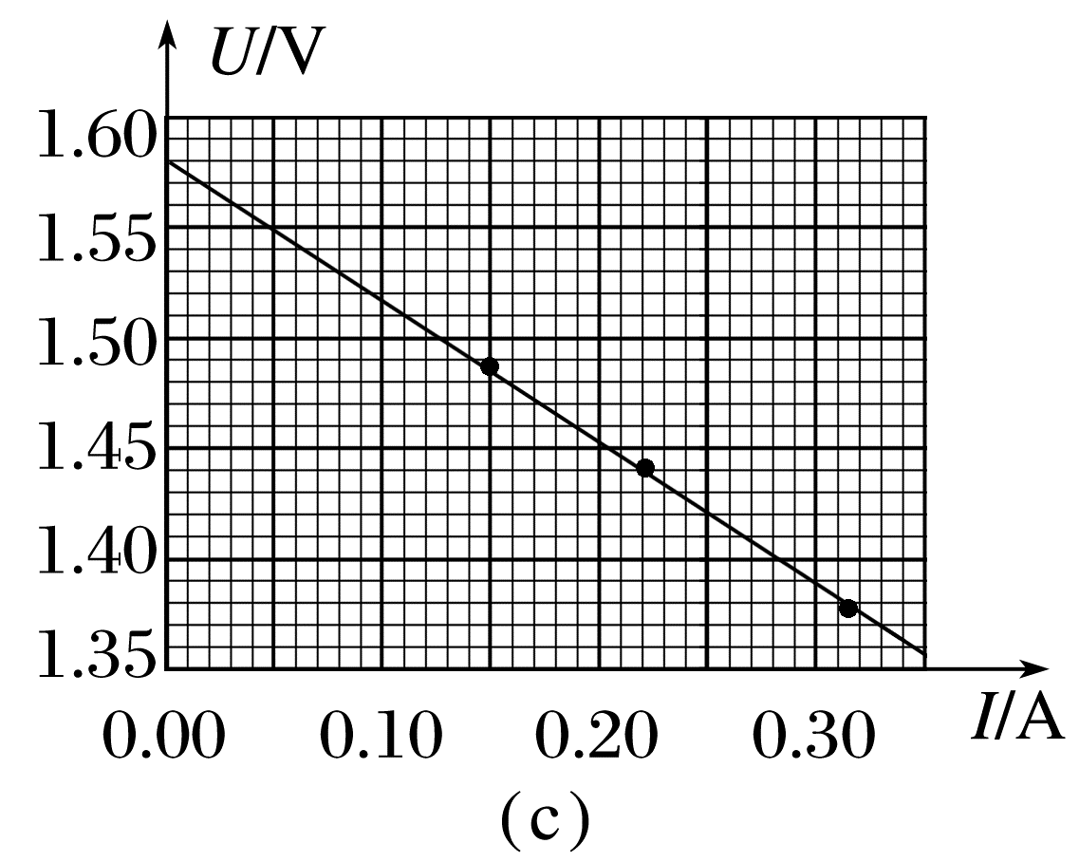
(3)(1分)该小组根据记录数据进一步探究，作出$\frac{1}{I}$-R图像如图(d)所示。利用图(d)中图像的纵轴截距，结合(2)问得到的电动势与内阻，还可以求出电流表内阻为 Ω(保留2位有效数字)。
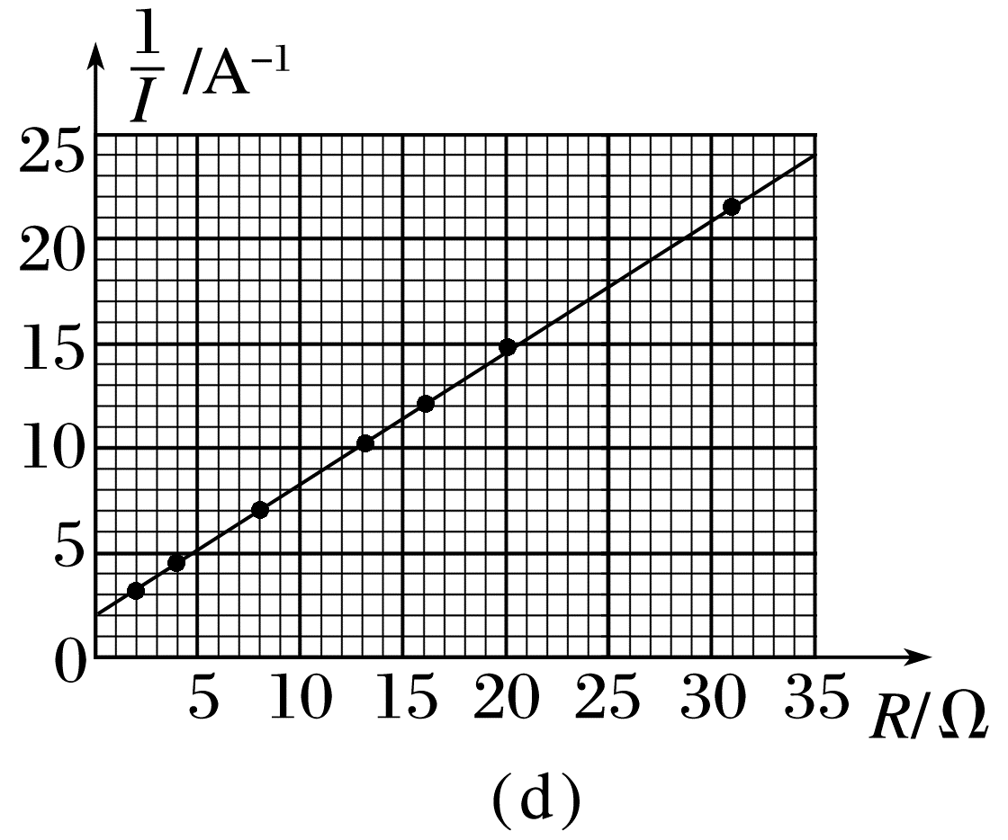
(4)(1分)由于电压表内阻不是无穷大，本实验干电池内阻的测量值 (填“偏大”或“偏小”)。
13.(10分)(2025·金华市高二月考)如图所示，一带电荷量为q=-5×10⁻⁷ C的粒子在恒力F作用下在匀强电场中做匀速直线运动，某段时间内由A运动到B，已知AB距离为L=0.5 m，恒力F=1.5×10⁻⁴ N，F与AB的夹角为α=37°，A点的电势φ_{A}=150 V，不计粒子的重力，sin 37°=0.6，cos 37°=0.8。求：
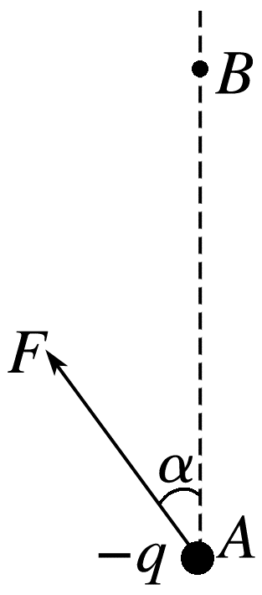
(1)(2分)匀强电场的电场强度E的大小；
(2)(4分)A、B间电势差U_{AB}及B点的电势φ_{B}；
(3)(4分)到B时撤去F，问粒子能否回到A所在的等势面，若能，请计算回来过程动能增加量。若不能，请说明原因。

14.(14分)(2025·亳州市高二期末)如图所示的电路中，电压表为理想电表，电源电动势E=10 V，内阻未知，定值电阻R₁=4 Ω，R₂=10 Ω，平行板电容器的电容为C=100 μF，两板间距d=1 cm，电动机线圈的电阻为R_{M}=1 Ω。闭合开关S，电动机正常工作，电容器中间有一质量m=2×10⁻⁴ kg、电荷量q=5×10⁻⁶ C的带电微粒刚好处于静止状态，电压表的示数U=5 V，重力加速度g取10 m/s²。求：
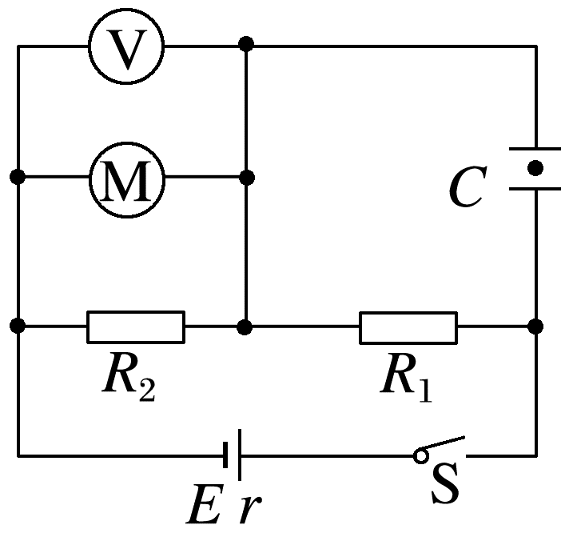
(1)(4分)电容器的带电量为多少；
(2)(4分)电源的内阻r；
(3)(6分)电动机的输出功率。

15.(16分)(2024·成都市石室中学高二月考)如图，圆弧轨道AB的圆心为O，半径为R=2.5 m，圆弧轨道AB的B点与水平地面BE相切，B点在O点的正下方，在B点的右侧有一竖直虚线CD，B点到竖直虚线CD的距离为L₁=2.5 m，竖直虚线CD的左侧有一水平向左的匀强电场，场强大小为E₁(大小未知)，竖直虚线CD的右侧有场强大小为E₂(大小未知)、竖直向上的匀强电场。竖直虚线CD的右侧有一竖直墙壁EF，墙壁EF到竖直虚线CD的距离为L₂=1 m，墙壁EF底端E点与水平地面BE相连接，墙壁EF的高度也为L₂=1 m。现将一电荷量为q=+4×10⁻² C、质量为m=1 kg的完全绝缘的滑块从A点由静止释放沿圆弧轨道AB下滑，过B点时的速度大小为4 m/s，最后进入竖直虚线CD右侧。已知滑块可视为质点，圆弧轨道AB光滑，水平地面BE与滑块间的动摩擦因数为μ=0.2，g=10 m/s²，∠AOB=53°，sin 53°=0.8，cos 53°=0.6。求：
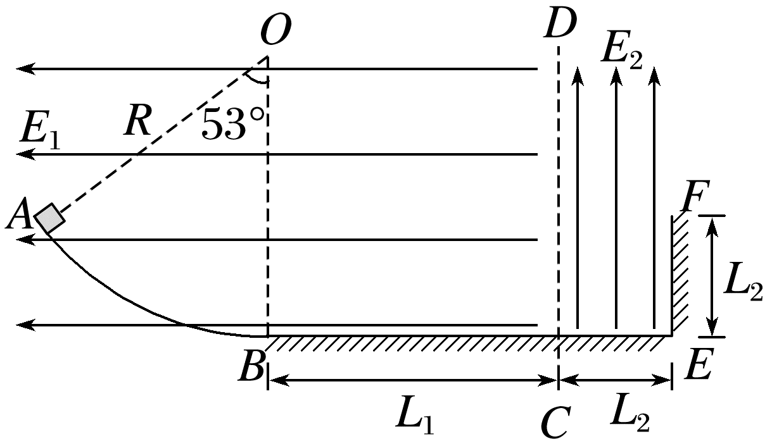
(1)(3分)场强E₁的大小；
(2)(5分)滑块到达竖直虚线CD时速度的大小和滑块从B点到达竖直虚线CD所用时间；
(3)(8分)要使滑块与竖直墙壁EF碰撞，求E₂的取值范围。

